HỌC VIỆN CÔNG NGHỆ BƯU CHÍNH VIỄN THÔNG
KHOA CÔNG NGHỆ THÔNG TIN I



ĐỒ ÁN TỐT NGHIỆP
CHỦ ĐỀ: XÂY DỰNG HỆ THỐNG CUNG CẤP
DỊCH VỤ DU LỊCH

Giảng viên hướng dẫn | Ts. NGUYỄN THỊ THANH THỦY
Sinh viên thực hiện | ĐỖ ĐỨC THỤ - B20DCCN  VŨ XUÂN HOÀI – B20DCCN  ĐÀO QUANG DUY – B20DCCN146
Khóa | 2020 - 2025
Hệ | ĐẠI HỌC CHÍNH QUY

NHẬN XÉT ĐỒ ÁN TỐT NGHIỆP
CỦA GIẢNG VIÊN PHẢN BIỆN
Giảng viên phản biện:.............................................................Bộ môn:........................
NỘI DUNG NHẬN XÉT:
Nội dung báo cáo:
........................................................................................................................................
........................................................................................................................................
........................................................................................................................................
........................................................................................................................................
........................................................................................................................................
Sản phẩm:
........................................................................................................................................
........................................................................................................................................
Ưu nhược điểm:
........................................................................................................................................
........................................................................................................................................
Kết luận:
........................................................................................................................................
........................................................................................................................................
Điểm:........................................... (bằng chữ.....................................................).

Hà Nội, ngày......tháng.......năm 20.....
GIẢNG VIÊN PHẢN BIỆN

NHẬN XÉT ĐỒ ÁN TỐT NGHIỆP
CỦA GIẢNG VIÊN HƯỚNG DẪN
NỘI DUNG NHẬN XÉT:
Nội dung báo cáo:
........................................................................................................................................
........................................................................................................................................
........................................................................................................................................
........................................................................................................................................
........................................................................................................................................
Sản phẩm:
........................................................................................................................................
........................................................................................................................................
Ưu nhược điểm:
........................................................................................................................................
........................................................................................................................................
Kết luận:
........................................................................................................................................
........................................................................................................................................
Điểm:........................................... (bằng chữ.....................................................).

Hà Nội, ngày......tháng.......năm 20.....
GIẢNG VIÊN HƯỚNG DẪN

MỤC LỤC
CHƯƠNG I: TÌM HIỂU YÊU CẦU 10
1. Mô tả hệ thống bằng ngôn ngữ tự nhiên 10
a) Lý do chọn đề tài 10
b) Mục đích hệ thống 10
c) Phạm vi hệ thống 10
d) Hoạt động nghiệp vụ của các chức năng 11
e) Thông tin về những đối tượng liên quan 16
f) Các quan hệ giữa đối tượng 17
2. Use case tổng quan và use case chi tiết 18
a) Use case Đăng ký 19
b) Use case Đăng nhập 19
c) Use case Đăng xuất 20
d) Use case Quản lý thông tin cá nhân 20
e) Tìm kiếm khách sạn 21
f) Xem chi tiết khách sạn 21
g) Đặt phòng 22
h) Xem chi tiết xe 23
i) Đặt xe 24
j) Mua tour 25
k) Thanh toán 26
l) Đánh giá 27
m) Quản lý thông tin tài khoản khách hàng 27
n) Quản lý thông tin khách sạn 28
o) Quản lý thông tin phòng 29
p) Quản lý thông tin xe. 30
q) Quản lý thông tin tour. 31
r) Quản lý thông tin vé 31
s) Quản lý thông tin đặt xe. 32
t) Quản lý thông tin đặt phòng. 32
u) Quản lý thông tin mua vé 33
CHƯƠNG II: NỀN TẢNG KỸ THUẬT CÔNG NGHỆ 34
1. Spring Boot 34
2. React 34
3. MySQL. 35
CHƯƠNG III: PHÂN TÍCH HỆ THỐNG 37
I. Kịch bản chuẩn. 37
1. Chức năng Đăng ký. 37
2. Chức năng Đăng nhập 37
3. Chức năng Đăng xuất 38
4. Chức năng Quản lý thông tin cá nhân. 38
5. Tìm kiếm khách sạn 39
6. Chức năng Xem chi tiết khách sạn. 39
7. Chức năng Đặt phòng. 40
8. Chức năng Thanh toán 40
9. Chức năng Xem chi tiết xe 41
10. Chức năng Đặt xe 41
11. Chức năng Mua tour 42
12. Chức năng Đánh giá 43
13. Chức năng Quản lý thông tin tài khoản khách hàng 43
14. Chức năng Quản lý thông tin hạng phòng và khách sạn 44
15. Chức năng Quản lý thông tin xe 44
16. Chức năng Quản lý thông tin chuyến tham quan, hạng vé 45
17. Chức năng Quản lý đặt phòng 45
18. Chức năng Quản lý đơn đặt xe 46
19. Chức năng Quản lý đơn đặt mua tour 47
II. Trích xuất lớp thực thể. 47
III. Biểu đồ tuần tự 50
A. Chức năng Đăng ký 50
B. Chức năng Đăng nhập 50
C. Chức năng Quản lý thông tin cá nhân 51
D. Chức năng Tìm kiếm khách sạn 52
E. Chức năng Xem chi tiết khách sạn 53
F. Chức năng Đặt phòng. 54
G. Chức năng Tìm kiếm xe. 55
H. Chức năng Xem chi tiết xe. 56
I. Chức năng Đặt xe. 57
J. Chức năng Mua tour. 58
K. Đánh giá 59
L. Chức năng Quản lý thông tin khách hàng. 60
M. Chức năng Quản lý thông tin khách sạn. 61
CHƯƠNG IV: THIẾT KẾ HỆ THỐNG 63
A. Thiết kế cơ sở dữ liệu. 63
a) Mô tả các bảng dữ liệu. 63
1. Bảng User. 63
2. Bảng City. 64
3. Bảng Hotel 64
4. Bảng Hotel Image 65
5. Bảng Room 66
6. Bảng Amenity 67
7. Bảng Amenity For Room 67
8. Bảng Booking Room 67
9. Bảng Booked Room 68
10. Bảng Attraction 68
11. Bảng Rental Facility 69
12. Bảng Office 70
13. Bảng Vehicle 70
14. Bảng Car. 71
15. Bảng Motor 71
16. Bảng Rental Vehicle 71
17. Bảng Booking Vehicle 72
18. Bảng Accessory 73
19. Bảng Accessory Booking 73
20. Bảng Tour 73
21. Bảng Tour image 74
22. Bảng Ticket class 74
23. Bảng Profit 75
24. Bảng Ticket profit 75
25. Bảng Booking ticket 75
26. Bảng Review Hotel 76
27. Bảng Nearby attraction 77
28. Bảng Amenity for hotel 77
29. Bảng Review rental 78
b) Lược đồ cơ sở dữ liệu. 79
CHƯƠNG IV: TRIỂN KHAI HỆ THỐNG 82
1. Giao diện trang chủ 82
2. Giao diện trang chủ tìm kiếm nơi lưu trú 83
3. Giao diện Đăng nhập 84
4. Giao diện Đăng ký 84
5. Giao diện Đăng ký cộng tác viên 85
6. Giao diện Quản lý thông tin cá nhân 85
7. Giao diện Thay đổi mật khẩu 86
8. Giao diện Quản lý thông tin đặt phòng 86
9. Giao diện Tìm kiếm nơi lưu trú 87
10. Giao diện Chi tiết thông tin khách sạn 88
11. Giao diện Nhập thông tin và xác nhận của khách hàng khi đặt phòng 90
12. Giao diện Chi tiết đơn đặt phòng 91
13. Giao diện Tìm kiếm phương tiện 92
14. Giao diện Chi tiết phương tiện 93
15. Giao diện Nhập và xác nhận thông tin đặt xe 95
16. Giao diện Quản lý thông tin đặt xe 96
17. Giao diện Trang chủ địa điểm tham quan 96
18. Giao diện Tìm kiếm địa điểm tham quan 97
19. Giao diện Chi tiết địa điểm tham quan 97
20. Giao diện Trang chủ 98
21. Giao diện Quản lý tài khoản người dùng 99
22. Giao diện Chi tiết thông tin người dùng 100
23. Giao diện danh sách đơn đặt 100
24. Giao diện quản lý khách sạn 101

MỤC LỤC CÁC HÌNH MINH HỌA

Hình 1.1. Use case tổng quan 19
Hình 1.2. Use case Đăng ký 20
Hình 1.3.Use case Đăng nhập 21
Hình 1.4. Use case Đăng xuất 21
Hình 1.5. Use case Quản lý thông tin cá nhân 22
Hình 1.6.Use case Tìm kiếm khách sạn 22
Hình 1.7.Use case Xem chi tiết khách sạn 23
Hình 1.8. Use case Đặt phòng 24
Hình 1.9.Use case Xem chi tiết xe 25
Hình 1.10.Use case Đặt xe 26
Hình 1.11.Use case Mua tour 27
Hình 1.12.Use case Thanh toán. 28
Hình 1.13.Use case Đánh giá 28
Hình 1.14.Use case Quản lý thông tin tài khoản khách hàng 29
Hình 1.15.Use case Quản lý thông tin khách sạn 30
Hình 1.16.Use case Quản lý thông tin phòng 31
Hình 1.17.Use case Quản lý thông tin xe 31
Hình 1.18.Use case Quản lý thông tin tour 32
Hình 1.19.Use case Quản lý thông tin hạng vé 33
Hình 1.20.Use case Quản lý thông tin đặt xe 33
Hình 1.21.Use case Quản lý thông tin đặt phòng 34
Hình 1.22.Quản lý thông tin mua vé 34

Hình 2.1.Hình ảnh minh họa Spring Boot 35
Hình 2.2.Hình ảnh minh họa React 36
Hình 2.3.Hình ảnh minh họa MySQL 37

Hình 3.1.Hình minh họa biểu đồ lớp thực thể 50
Hình 3.2. Biểu đồ tuần tự chức năng Đăng ký 51
Hình 3.3.Biểu đồ tuần tự chức năng Đăng nhập 52
Hình 3.4. Biểu đồ tuần tự chức năng Quản lý thông tin cá nhân 53
Hình 3.5. Biểu đồ tuần tự Tìm kiếm khách sạn 54
Hình 3.6. Biểu đồ chức năng Xem chi tiết khách sạn. 55
Hình 3.7. Biểu đồ tuần tự chức năng Đặt phòng 56
Hình 3.8. Biểu đồ tuần tự chức năng Tìm kiếm xe 57
Hình 3.9. Biểu đồ tuần tự chức năng Xem chi tiết xe 58
Hình 3.10. Biểu đồ tuần tự chức năng Đặt xe 59
Hình 3.11. Biểu đồ tuần tự chức năng Mua tour 60
Hình 3.12. Biểu đồ tuần tự chức năng Đánh giá 61
Hình 3.13.Biểu đồ tuần tự chức năng Quản lý thông tin khách hàng 62
Hình 3.14.Biểu đồ chức năng Quản lý thông tin khách sạn 63

Hình 4.1.Lược đồ cơ sở dữ liệu (1) 80
Hình 4.2.Lược đồ cơ sở dữ liệu (2) 81
Hình 4.3.Lược đồ cơ sở dữ liệu (3) 82

Hình 5.1.Hình minh họa giao diện Trang chủ 83
Hình 5.2.Hình minh họa cho giao diện trang chủ tìm kiếm nơi lưu trú 84
Hình 5.3.Hình minh họa giao diện Đăng nhập 85
Hình 5.4.Hình minh họa giao diện Đăng ký 86
Hình 5.5.Hình minh họa giao diện Đăng ký cộng tác viên 87
Hình 5.6.Hình minh họa Quản lý thông tin cá nhân 88
Hình 5.7.Hình minh họa giao diện Thay đổi mật khẩu 89
Hình 5.8.Hình minh họa giao diện Quản lý thông tin đặt phòng 90
Hình 5.9.Hình minh họa giao diện Tìm kiếm nơi lưu trú 91
Hình 5.10.Hình minh họa giao diện Chi tiết thông tin khách sạn 92
Hình 5.11.Hình minh họa các phòng còn trống của khách sạn 93
Hình 5.12.Hình minh họa review tiêu biểu cho khách sạn 93
Hình 5.13.Hình minh họa nhập đánh giá 94
Hình 5.14.Hình minh họa nhập thông tin đặt phòng 94
Hình 5.15.Hình minh họa xác nhận thanh toán 95
Hình 5.16.Hình minh họa Chi tiết đặt phòng 95
Hình 5.17.Hình minh họa giao diện TÌm kiếm phương tiện 96
Hình 5.18.Hình minh họa giao diện Chi tiết phương tiện 97
Hình 5.19.Hình minh họa review tiêu biểu 98
Hình 5.20.Hình minh họa nhập thông tin review 98
Hình 5.21.Hình minh họa nhập thông tin thuê xe 99
Hình 5.22.Hình ảnh minh họa Xác nhận thông tin thuê xe 99
Hình 5.23.Hình minh họa Quản lý thông tin đặt xe 100
Hình 5.24. Hình minh họa Trang chủ địa điểm tham quan 100
Hình 5.25.Hình minh họa Tìm kiếm địa điểm tham quan 101
Hình 5.26.Hình minh họa Chi tiết địa điểm tham quan 101
Hình 5.27.Hình minh họa Trang chủ Admin 102
Hình 5.28.Hình minh họa Quản lý tài khoản người dùng 103
Hình 5.29.Hình minh họa Chi tiết thông tin người dùng 104
Hình 5.30.Hình minh họa danh sách đơn đặt 104
Hình 5.31.Hình minh họa quản lý khách sạn 105

MỤC LỤC CÁC BẢNG NỘI DUNG
Bảng 3.1.Kịch bản chuẩn chức năng Đăng ký 39
Bảng 3.2. Kịch bản chức năng Đăng nhập 40
Bảng 3.3. Kịch bản chức năng Đăng xuất 40
Bảng 3.4. Kịch bản chức năng Quản lý thông tin cá nhân 41
Bảng 3.5. Kịch bản chức năng Tìm kiếm khách sạn 41
Bảng 3.6. Kịch bản chức năng Xem chi tiết khách sạn 42
Bảng 3.7. Kịch bản chức năng Đặt phòng 42
Bảng 3.8. Kịch bản chức năng Thanh toán 43
Bảng 3.9. Kịch bản chức năng Xem chi tiết xe 43
Bảng 3.10. Kịch bản chức năng Đặt xe 44
Bảng 3.11. Kịch bản chức năng Mua tour 45
Bảng 3.12. Kịch bản chức năng Đánh giá 45
Bảng 3.13. Kịch bản chức năng Quản lý thông tin tài khoản khách hàng 46
Bảng 3.14. Kịch bản chức năng Quản lý thông tin hạng phòng và khách sạn 46
Bảng 3.15. Kịch bản chức năng Quản lý thông tin xe 47
Bảng 3.16. Kịch bản chức năng Quản lý thông tin tour và hạng vé 47
Bảng 3.17. Kịch bản chức năng Quản lý đặt phòng 48
Bảng 3.18. Kịch bản chức năng Quản lý đơn đặt xe 49
Bảng 3.19. Kịch bản chức năng Quản lý đơn đặt mua tour 49

Bảng 4.1. Bảng User 65
Bảng 4.2.Bảng City 66
Bảng 4.3.Bảng Hotel 67
Bảng 4.4.Bảng hotel image 68
Bảng 4.5.Bảng Room 69
Bảng 4.6.Bảng Amenity 69
Bảng 4.7.Bảng Amenity for room 69
Bảng 4.8.Bảng Booking room 70
Bảng 4.9.Bảng Booked room 70
Bảng 4.10.Bảng Attraction 71
Bảng 4.11.Bảng Rental Facility 72
Bảng 4.12.Bảng Office 72
Bảng 4.13.Bảng Vehicle 73
Bảng 4.14.Bảng Car 73
Bảng 4.15.Bảng Motor 73
Bảng 4.16.Bảng Rental facility 74
Bảng 4.17.Bảng Booking vehicle 75
Bảng 4.18.Bảng Accessory 75
Bảng 4.19.Bảng Accessory booking 76
Bảng 4.20.Bảng Tour 76
Bảng 4.21.Bảng Tour image 77
Bảng 4.22.Bảng Ticket class 77
Bảng 4.23.Bảng Profit 78
Bảng 4.24.Bảng Ticket profit 78
Bảng 4.25.Bảng Booking ticket 79
Bảng 4.26.Bảng Review hotel 79
Bảng 4.27.Bảng Nearby attraction 80
Bảng 4.28.Bảng Amenity for hotel 80
Bảng 4.29.Bảng Review rental 81

CHƯƠNG I: TÌM HIỂU YÊU CẦU

Mô tả hệ thống bằng ngôn ngữ tự nhiên

Lý do chọn đề tài
Trong hoàn cảnh Việt Nam đang hội nhập toàn cầu, Việt Nam ngày càng được bạn bè quốc tế biết đến nhiều hơn. Cộng thêm nhu cầu khám phá các địa danh và thắng cảnh nổi tiếng của Việt Nam của các bạn trẻ hiện nay ngày càng lớn, việc kết nối những địa điểm du lịch, hỗ trợ nơi lưu trú và việc di chuyển là vô cùng cần thiết. Vì thế chúng tôi quyết định phát triển một ứng dụng web cung cấp các dịch vụ cho thuê nơi lưu trú, cho thuê phương tiện di chuyển, bán những tour du lịch trong ngày để phục vụ các yêu cầu du lịch của tất cả mọi người.

Mục đích hệ thống
Hệ thống trang web cung cấp các dịch vụ du lịch cung cấp các dịch vụ thuê khách sạn, thuê xe và mua các chuyến du lịch, quản lý các hóa đơn thuê phòng, hóa đơn thuê xe và các hóa đơn mua chuyến du lịch.

Phạm vi hệ thống
Bất kì ai cũng có thể sử dụng ứng dụng web này. Trang web đảm bảo công việc kết nối những địa điểm du lịch cùng các dịch vụ đi kèm như nơi lưu trú, phương tiện di chuyển và các tour ngắn ngày cho người dùng một cách hợp lý và rõ ràng.
Những người được vào hệ thống và chức năng mỗi người được thực hiện khi vào hệ thống được quy định như sau:
- Khách hàng:
  - Đăng ký, đăng nhập, đăng xuất, quản lý thông tin cá nhân, xác thực người dùng qua email.
  - Tìm kiếm khách sạn theo vị trí, giá cả và một số tiêu chí khác.
  - Hiển thị chi tiết khách sạn: hình ảnh, thông tin phòng, tiện ích, đánh giá từ khách hàng.
  - Đặt phòng, quản lý thanh toán và xác nhận đặt chỗ.
  - Hiển thị thông tin chi tiết về xe: loại xe, hình ảnh, tiện ích, giá thuê.
  - Đặt xe, thanh toán và xác nhận thuê xe.
  - Hiển thị danh sách các điểm đến du lịch theo vị trí, loại hình du lịch.
  - Cung cấp thông tin về điểm đến: mô tả, hình ảnh.
  - Thanh toán trực tuyến qua mã QR
  - Thanh toán khi nhận phòng
  - Thanh toán khi nhận xe
  - Đánh giá dịch vụ đã dùng
- Quản lý:
  - Đăng nhập, đăng xuất
  - Quản lý thông tin các phòng và khách sạn
  - Quản lý thông tin xe
  - Quản lý thông tin các chuyến du lịch và hạng vé
  - Quản lý thông tin tài khoản khách hàng
  - Quản lý thông tin đặt phòng, đặt xe và đặt vé

Hoạt động nghiệp vụ của các chức năng
- Đăng ký: Khách hàng vãng lai khởi động hệ thống -> chọn đăng ký -> hệ thống hiển thị các ô để điền thông tin cần thiết của khách hàng -> khách hàng điền và click đăng ký -> thông tin được lưu vào hệ thống và chuyển hướng đến giao diện đăng nhập.
- Đăng nhập: Khách hàng khởi động hệ thống -> chọn đăng nhập -> hệ thống hiển thị hai ô thông tin đăng nhập -> khách hàng điền thông tin tài khoản và mật khẩu và click đăng nhập -> Hệ thống chuyển hướng đến trang chủ.
- Đăng xuất: Khách hàng đăng nhập hệ thống -> Hệ thống hiển thị trang chủ với tài khoản khách hàng -> Khách hàng click Đăng xuất -> Hệ thống quay trở về giao diện trang chủ cho khách hàng vãng lai.
- Quản lý thông tin cá nhân: Khách hàng đăng nhập vào hệ thống -> Khách hàng click chức năng quản lý thông tin cá nhân -> Hệ thống hiển thị các trường thông tin cá nhân của khách hàng. -> Khách hàng có thể chỉnh sửa thông tin của mình và click lưu -> Hệ thống lưu thông tin và quay trở về giao diện.
- Tìm kiếm khách sạn theo vị trí: Khách hàng đăng nhập vào hệ thống và chọn thuê nơi lưu trú -> Hệ thống hiển thị trang chủ gồm ô tìm kiếm để nhập vị trí, ô chọn ngày bắt đầu thuê và ô chọn ngày trả phòng -> Khách hàng click vào ô tìm kiếm và nhập địa chỉ, chọn ngày bắt đầu thuê và ngày trả phòng và click Tìm kiếm -> Hệ thống trả về danh sách kết quả các khách sạn còn phòng trống ở gần địa chỉ tìm kiếm.
- Tìm kiếm khách sạn theo giá cả: Khách hàng đăng nhập vào hệ thống -> Hệ thống hiển thị trang chủ gồm ô tìm kiếm để nhập vị trí, ô chọn ngày bắt đầu thuê và ô chọn ngày trả phòng -> Khách hàng click vào ô tìm kiếm và nhập địa chỉ, chọn ngày bắt đầu thuê và ngày trả phòng và click Tìm kiếm -> Hệ thống trả về danh sách kết quả các khách sạn còn phòng trống ở gần địa chỉ tìm kiếm -> Khách hàng click vào ô bộ lọc giá cả và chọn lựa chọn giá cả phù hợp nhất -> Hệ thống trả về danh sách khách sạn còn phòng trống phù hợp với mức giá khách hàng đã chọn.
- Hiển thị chi tiết khách sạn: Khách hàng tìm kiếm khách sạn theo vị trí -> Hệ thống trả về danh sách kết quả các khách sạn còn phòng trống ở gần địa chỉ tìm kiếm -> Khách hàng click chọn một kết quả khách sạn -> Hệ thống trả về các thông tin của khách sạn: tên, hình ảnh của khách sạn, các phòng còn trống của khách sạn đó, phản hồi và đánh giá của khách sạn.
- Đặt phòng: Khách hàng click vào khách sạn cần tìm -> Hệ thống hiển thị chi tiết thông tin khách sạn -> Khách hàng chọn loại phòng và số lượng phòng, sau đó click đặt phòng -> Hệ thống hiển thị form điền thông tin cần thiết -> Khách hàng điền và click xác nhận.
- Tìm kiếm xe thuê theo vị trí: Khách hàng đăng nhập vào hệ thống và chọn thuê xe -> Hệ thống hiển thị trang chủ gồm ô tìm kiếm để nhập vị trí nhận xe, ô chọn ngày giờ bắt đầu thuê xe, vị trí trả xe và ô chọn ngày giờ trả xe -> Khách hàng nhập vị trí, ngày giờ bắt đầu thuê xe và ngày giờ trả xe và click Tìm kiếm -> Hệ thống hiển thị danh sách các xe có thể thuê, bao gồm cả xe máy và ô tô.
- Tìm kiếm xe theo loại xe: Khách hàng tìm xe thuê theo vị trí -> Hệ thống hiển thị danh sách các xe có thể thuê, bao gồm cả xe máy và ô tô -> Khách hàng chọn loại xe gồm xe máy số, xe máy tay ga, xe máy điện, xe ô tô số sàn, xe ô tô số tự động và xe ô tô điện -> Hệ thống lọc và trả lại kết quả phù hợp với loại xe khách hàng chọn.
- Đặt thuê xe: Khách hàng click vào kết quả trong danh sách tìm kiếm xe -> Hiển thị thông tin dung tích xe, giá thuê xe, giấy tờ cần thiết phải gửi lại hoặc số tiền cọc phải trả -> Khách hàng click Đặt xe -> Hệ thống hiển thị form điền thông tin cần thiết -> Khách hàng điền và click xác nhận.
- Tìm kiếm chuyến du lịch theo vị trí: Khách hàng đăng nhập vào hệ thống và chọn chuyến du lịch -> Hệ thống hiển thị trang chủ gồm ô vị trí, ngày bắt đầu chuyến đi -> Khách hàng nhập thành phố và chọn ngày -> Hệ thống trả về kết quả các chuyến du lịch phù hợp với tiêu chí tìm kiếm.
- Đặt chuyến du lịch: Khách hàng click vào kết quả trong danh sách tìm kiếm chuyến du lịch -> Hiển thị thông tin chuyến du lịch -> Khách hàng click Đặt mua -> Hệ thống hiển thị form điền thông tin cá nhân cần thiết -> Khách hàng nhập thông tin và click Xác nhận.
- Thanh toán qua mã QR: Khách hàng xác nhận đặt dịch vụ -> Hệ thống hiển thị hai lựa chọn thanh toán -> Khách hàng chọn thanh toán QR -> Hệ thống trả về mã QR -> Khách hàng quét mã và thanh toán -> Hệ thống xác nhận thanh toán, lưu thông tin và quay về giao diện trang chủ.
- Thanh toán khi nhận dịch vụ: Khách hàng xác nhận đặt dịch vụ -> Hệ thống hiển thị hai lựa chọn thanh toán -> Khách hàng chọn thanh toán trực tiếp -> Hệ thống lưu thông tin và quay về giao diện trang chủ.
- Đánh giá dịch vụ: Khách hàng sau khi mua dịch vụ có thể chọn đánh giá qua số sao, bình luận -> Hệ thống cập nhật đánh giá, điểm số và lưu thông tin.
- Quản lý thông tin phòng và khách sạn
  - Thêm khách sạn: Quản lý đăng nhập vào hệ thống -> Hệ thống hiển thị nút Quản lý khách sạn -> Quản lý click chọn Quản lý khách sạn -> Hiển thị danh sách tất cả khách sạn và nút Thêm khách sạn -> QL click chọn Thêm khách sạn -> Hệ thống hiển thị form thông tin cần thiết -> Quản lý nhập thông tin và click Thêm -> Hệ thống lưu thông tin và quay trở về giao diện Quản lý khách sạn.
  - Sửa khách sạn: Quản lý đăng nhập vào hệ thống -> Hệ thống hiển thị nút Quản lý khách sạn -> Quản lý click chọn Quản lý khách sạn -> Hiển thị danh sách tất cả khách sạn -> Quản lý chọn khách sạn cần sửa thông tin -> Hiển thị nút Sửa thông tin khách sạn -> Quản lý chọn Sửa thông tin và sửa thông tin cần thiết, sau đó click Lưu -> Hệ thống lưu thông tin khách sạn.
  - Xóa khách sạn: Quản lý đăng nhập vào hệ thống -> Hệ thống hiển thị nút Quản lý khách sạn -> Quản lý click chọn Quản lý khách sạn -> Hiển thị danh sách tất cả khách sạn với nút Xóa cho từng khách sạn -> Quản lý click Xóa -> Hệ thống cập nhật thông tin và quay về giao diện Quản lý khách sạn.
  - Thêm phòng: Quản lý đăng nhập vào hệ thống -> Hệ thống hiển thị nút Quản lý khách sạn -> Quản lý click chọn Quản lý khách sạn -> Hiển thị danh sách tất cả khách sạn -> Quản lý chọn khách sạn cần thêm phòng -> Hiển thị thông tin các phòng và nút Thêm phòng -> Quản lý click Thêm phòng -> Hệ thống hiển thị form điền thông tin phòng mới -> Quản lý điền thông tin phòng và click Lưu -> Hệ thống lưu thông tin phòng và quay trở về giao diện Quản lý phòng.
  - Sửa thông tin phòng: Quản lý click chọn Quản lý khách sạn -> Hiển thị danh sách tất cả khách sạn -> Quản lý chọn khách sạn cần sửa thông tin phòng -> Hiển thị thông tin các phòng -> Quản lý chọn phòng cần sửa -> Hệ thống hiển thị thông tin của phòng đó và nút Sửa thông tin -> Quản lý click Sửa thông tin và sửa thông tin cần thiết, sau đó click Lưu -> Hệ thống cập nhật thông tin và quay về giao diện Quản lý phòng.
  - Xóa phòng: Quản lý đăng nhập vào hệ thống -> Hệ thống hiển thị nút Quản lý khách sạn -> Quản lý click chọn Quản lý khách sạn -> Hiển thị danh sách tất cả khách sạn -> Quản lý chọn khách sạn cần xóa phòng -> Hiển thị danh sách tất cả phòng với nút Xóa cho từng phòng -> Hệ thống cập nhật thông tin và quay về giao diện Quản lý phòng.
- Quản lý thông tin xe
  - Thêm xe: Quản lý đăng nhập vào hệ thống và chọn Quản lý xe -> Hiển thị thông tin các xe và nút Thêm xe -> Quản lý click Thêm xe -> Hệ thống hiển thị form điền thông tin xe mới -> Quản lý điền thông tin xe và click Lưu -> Hệ thống lưu thông tin xe và quay trở về giao diện Quản lý xe.
  - Sửa thông tin xe: Quản lý click chọn Quản lý xe -> Hiển thị thông tin các xe -> Quản lý chọn xe cần sửa -> Hệ thống hiển thị thông tin của xe đó và nút Sửa thông tin -> Quản lý click Sửa thông tin và sửa thông tin cần thiết, sau đó click Lưu -> Hệ thống cập nhật thông tin và quay về giao diện Quản lý xe.
  - Xóa xe: Quản lý đăng nhập vào hệ thống -> Hệ thống hiển thị nút Quản lý xe -> Quản lý click chọn Quản lý xe -> Hiển thị danh sách tất cả xe với nút Xóa cho từng xe -> Quản lý click nút Xóa tương ứng với xe cần xóa -> Hệ thống cập nhật thông tin và quay về giao diện Quản lý xe.
- Quản lý thông tin chuyến du lịch và hạng vé:
  - Thêm chuyến du lịch: Quản lý đăng nhập vào hệ thống -> Hệ thống hiển thị nút Quản lý Chuyến du lịch -> Quản lý click Quản lý chuyến du lịch -> Hệ thống hiển thị danh sách tất cả các chuyến du lịch và nút thêm chuyến du lịch -> Quản lý click nút thêm chuyến du lịch -> Hệ thống hiển thị form điền thông tin chuyến du lịch mới -> Hệ thống lưu thông tin chuyến du lịch và quay trở về giao diện Quản lý chuyến du lịch.
  - Sửa chuyến du lịch: Quản lý đăng nhập vào hệ thống -> Hệ thống hiển thị nút Quản lý chuyến du lịch -> Quản lý click chọn Quản lý chuyến du lịch -> Hiển thị danh sách tất cả chuyến du lịch -> Quản lý chọn chuyến du lịch cần sửa thông tin -> Hiển thị nút Sửa thông tin chuyến du lịch -> Quản lý chọn Sửa thông tin và sửa thông tin cần thiết, sau đó click Lưu -> Hệ thống lưu thông tin chuyến du lịch.
  - Xóa chuyến du lịch: Quản lý đăng nhập vào hệ thống -> Hệ thống hiển thị nút Quản lý chuyến du lịch -> Quản lý click chọn Quản lý chuyến du lịch -> Hiển thị danh sách tất cả chuyến du lịch với nút Xóa cho từng chuyến du lịch -> Quản lý click Xóa -> Hệ thống cập nhật thông tin và quay về giao diện Quản lý chuyến du lịch.
  - Thêm hạng vé: Quản lý đăng nhập vào hệ thống -> Hệ thống hiển thị nút Quản lý chuyến du lịch -> Quản lý click chọn Quản lý chuyến du lịch -> Hiển thị danh sách tất cả chuyến du lịch -> Quản lý chọn chuyến du lịch cần thêm hạng vé -> Hiển thị thông tin các hạng vé và nút Thêm hạng vé -> Quản lý click Thêm hạng vé -> Hệ thống hiển thị form điền thông tin hạng vé mới -> Quản lý điền thông tin hạng vé và click Lưu -> Hệ thống lưu thông tin hạng vé và quay trở về giao diện Quản lý hạng vé.
  - Sửa thông tin hạng vé: Quản lý click chọn Quản lý chuyến du lịch -> Hiển thị danh sách tất cả chuyến du lịch -> Quản lý chọn chuyến du lịch cần sửa thông tin hạng vé -> Hiển thị thông tin các hạng vé -> Quản lý chọn hạng vé cần sửa -> Hệ thống hiển thị thông tin của hạng vé đó và nút Sửa thông tin -> Quản lý click Sửa thông tin và sửa thông tin cần thiết, sau đó click Lưu -> Hệ thống cập nhật thông tin và quay về giao diện Quản lý hạng vé.
  - Xóa hạng vé: Quản lý đăng nhập vào hệ thống -> Hệ thống hiển thị nút Quản lý chuyến du lịch -> Quản lý click chọn Quản lý chuyến du lịch -> Hiển thị danh sách tất cả chuyến du lịch -> Quản lý chọn chuyến du lịch cần xóa hạng vé -> Hiển thị danh sách tất cả hạng vé với nút Xóa cho từng hạng vé -> Hệ thống cập nhật thông tin và quay về giao diện Quản lý hạng vé.
- Quản lý thông tin tài khoản khách hàng:
  - Thêm tài khoản: Quản lý đăng nhập vào hệ thống và chọn Quản lý tài khoản -> Hiển thị thông tin các tài khoản và nút Thêm tài khoản -> Quản lý click Thêm tài khoản -> Hệ thống hiển thị form điền thông tin tài khoản mới -> Quản lý điền thông tin tài khoản và click Lưu -> Hệ thống lưu thông tin tài khoản và quay trở về giao diện Quản lý tài khoản.
  - Sửa thông tin tài khoản: Quản lý click chọn Quản lý tài khoản -> Hiển thị thông tin các tài khoản -> Quản lý chọn tài khoản cần sửa -> Hệ thống hiển thị thông tin của tài khoản đó và nút Sửa thông tin -> Quản lý click Sửa thông tin và sửa thông tin cần thiết, sau đó click Lưu -> Hệ thống cập nhật thông tin và quay về giao diện Quản lý tài khoản.
  - Xóa tài khoản: Quản lý đăng nhập vào hệ thống -> Hệ thống hiển thị nút Quản lý tài khoản -> Quản lý click chọn Quản lý tài khoản -> Hiển thị danh sách tất cả tài khoản với nút Xóa cho từng tài khoản -> Quản lý click nút Xóa tương ứng với tài khoản cần xóa -> Hệ thống cập nhật thông tin và quay về giao diện Quản lý tài khoản.
- Cập nhật thông tin đặt phòng: Quản lý Quản lý đăng nhập vào hệ thống -> Hệ thống hiển thị nút Quản lý đặt phòng -> Quản lý click Quản lý đặt phòng -> Hệ thống hiển thị các đơn đặt phòng -> Quản lý click vào đơn đặt phòng muốn cập nhật -> Hiển thị thông tin chi tiết của đơn đặt phòng và ô trạng thái -> Khách hàng cập nhật thông tin đơn đặt và click Lưu -> Lưu thông tin vào hệ thống.
- Cập nhật thông tin đặt xe: Quản lý Quản lý đăng nhập vào hệ thống -> Hệ thống hiển thị nút Quản lý đặt xe -> Quản lý click Quản lý đặt xe -> Hệ thống hiển thị các đơn đặt xe -> Quản lý click vào đơn đặt xe muốn cập nhật -> Hiển thị thông tin chi tiết của đơn đặt xe và ô trạng thái -> Khách hàng cập nhật thông tin đơn đặt và click Lưu -> Lưu thông tin vào hệ thống.
- Cập nhật thông tin đặt chuyến du lịch: Quản lý Quản lý đăng nhập vào hệ thống -> Hệ thống hiển thị nút Quản lý đặt chuyến du lịch -> Quản lý click Quản lý đặt chuyến du lịch -> Hệ thống hiển thị các đơn đặt chuyến du lịch -> Quản lý click vào đơn đặt chuyến du lịch muốn cập nhật -> Hiển thị thông tin chi tiết của đơn đặt chuyến du lịch và ô trạng thái -> Khách hàng cập nhật thông tin đơn đặt và click Lưu -> Lưu thông tin vào hệ thống.

Thông tin về những đối tượng liên quan
Hotel (khách sạn): tên khách sạn, địa chỉ, đánh giá sao, miêu tả (bao gồm hình ảnh, video hoặc văn bản)
Room (phòng): tên, loại phòng (đơn, đôi, hai đơn), giá cả, miêu tả (view biển, view vườn, view phố,...)
Vehicle (xe): loại xe, hãng xe, mẫu xe, tình trạng xe, giá thuê, hình ảnh xe, chính sách bảo hiểm, giấy tờ cần thiết khi nhận xe.
Ticket (vé): tên loại vé, giá vé, điều kiện hoàn vé.
Service (Dịch vụ): tên dịch vụ đi kèm.
User (Người sử dụng hệ thống): tên đăng nhập, mật khẩu, email, họ tên đầy đủ, số điện thoại, địa chỉ, trạng thái kích hoạt, vai trò, ngày sinh, giới tính.
Bill (Hóa đơn): khách hàng, dịch vụ đã mua, số tiền hóa đơn, phương thức thanh toán, mô tả.

Các quan hệ giữa đối tượng
Một khách sạn có nhiều phòng, một phòng thuộc về một khách sạn.
Một phòng có thể được đặt bởi nhiều khách hàng vào nhiều thời điểm khác nhau.
Một khách hàng có thể đặt nhiều phòng vào nhiều thời điểm khác nhau, hoặc có thể đặt nhiều phòng cùng một lúc.
Một phòng chỉ được được đặt khi phòng đó trống trong khoảng thời gian cần đặt phòng của khách hàng.
Một khách hàng có thể đặt nhiều xe vào nhiều thời điểm khác nhau, hoặc có thể đặt nhiều xe cùng một lúc.
Một xe chỉ được đặt khi xe đó rảnh trong khoảng thời gian cần đặt xe của khách hàng.
Một tour có một hoặc nhiều hạng vé khác nhau, một hạng vé chỉ thuộc về một tour.
Một hạng vé có thể được đặt bởi nhiều khách hàng vào nhiều thời điểm khác nhau.
Một khách hàng có thể đặt nhiều hạng vé vào nhiều thời điểm khác nhau.

Use case tổng quan và use case chi tiết
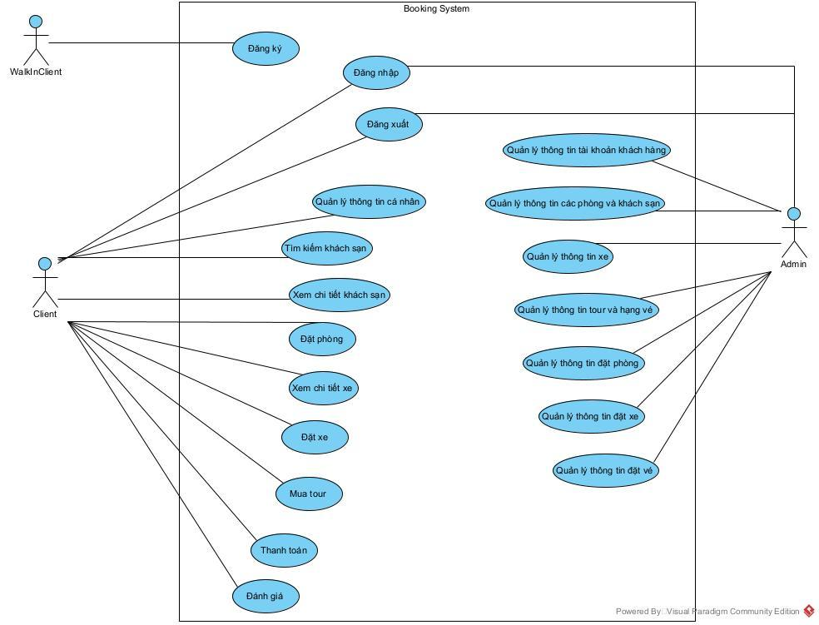
Hình 1.1. Use case tổng quan
Mô tả use case:
- Đăng ký: use case cho phép khách hàng vãng lai đăng ký trở thành khách hàng.
- Đăng nhập: use case kiểm tra và cho phép khách hàng sử dụng các dịch vụ khác của khách hàng.
- Đăng xuất: use case cho phép khách hàng thoát khỏi tài khoản của mình.
- Quản lý thông tin cá nhân: use case cho phép khách hàng chỉnh sửa thông tin cá nhân của mình.
- Tìm kiếm: use case cho phép khách hàng tìm kiếm dịch vụ dựa theo vị trí của khách hàng.
- Xem chi tiết khách sạn: use case cho phép khách hàng xem thông tin chi tiết của khách sạn, bao gồm chi tiết các phòng.
- Đặt phòng: use case cho phép khách hàng đặt trước phòng của khách sạn.
- Xem chi tiết xe: use case cho phép khách hàng xem thông tin chi tiết về xe.
- Đặt xe: use case cho phép đặt trước xe.
- Mua tour: use case cho phép khách hàng mua tour du lịch đã chọn.
- Thanh toán: use case cho phép khách hàng chọn cách trả tiền, và thực hiện trả tiền trực tuyến.
- Đánh giá: use case cho phép khách hàng đánh giá dịch vụ đã mua theo thang điểm từ 0 đến 10.
- Quản lý thông tin tài khoản khách hàng: use case cho phép quản lý thực hiện các hoạt động thêm, sửa, xóa các tài khoản của khách hàng.
- Quản lý thông tin các khách sạn và phòng: use case cho phép quản lý thực hiện các hoạt động thêm, sửa, xóa đối với khách sạn và các phòng.
- Quản lý thông tin xe: use case cho phép quản lý thực hiện các hoạt động thêm, sửa, xóa đối với xe.
- Quản lý thông tin tour và hạng vé: use case cho phép quản lý thực hiện các hoạt động thêm, sửa, xóa đối với tour và hạng vé.
- Quản lý thông tin đặt phòng: use case cho phép quản lý thực hiện hoạt động cập nhật đối với các thông tin đặt phòng.
- Quản lý thông tin đặt xe: use case cho phép quản lý thực hiện hoạt động cập nhật đối với các thông tin đặt xe.
- Quản lý thông tin đặt vé: use case cho phép quản lý thực hiện hoạt động cập nhật đối với các thông tin đặt vé.

Use case Đăng ký
Các tác nhân: Walk-in guest (khách hàng vãng lai)
Đề xuất use case: Đăng ký => đề xuất use case DangKy.
Miêu tả use case: DangKy là UC cho phép khách hàng tạo một tài khoản mới.
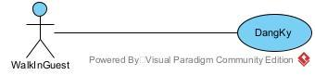
Hình 1.2. Use case Đăng ký

Use case Đăng nhập
Các tác nhân: Client
Đề xuất use case: Đăng nhập => đề xuất use case DangNhap.
Miêu tả use case: DangNhap là UC cho phép khách hàng truy cập vào tài khoản của mình.
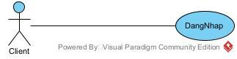
Hình 1.3.Use case Đăng nhập

Use case Đăng xuất
Các tác nhân: Client
Đề xuất use case: Đăng nhập => đề xuất use case DangNhap.
Đăng ký => đề xuất use case DangXuat.
Miêu tả use case: DangXuat là UC cho phép khách hàng thoát khỏi tài khoản hiện tại.
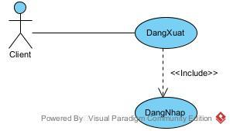
Hình 1.4. Use case Đăng xuất

Use case Quản lý thông tin cá nhân
Các tác nhân: Client
Đề xuất use case:
- Đăng nhập => đề xuất use case DangNhap.
- Quản lý thông tin cá nhân => đề xuất use case ManagePersonInfo.
Miêu tả use case: ManagePersonInfo là UC cho phép khách hàng thực hiện xem và cập nhật các thông tin cá nhân của mình.
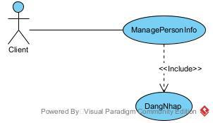
Hình 1.5. Use case Quản lý thông tin cá nhân

Tìm kiếm khách sạn
Các tác nhân: Client
Đề xuất use case:
- Đăng nhập => đề xuất use case DangNhap.
- Tìm kiếm khách sạn => đề xuất use case SearchHotel.
Miêu tả use case: SearchHotel là UC cho phép khách hàng tìm kiếm khách sạn theo vị trí đã nhập.
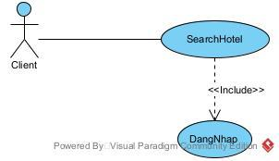
Hình 1.6.Use case Tìm kiếm khách sạn

Xem chi tiết khách sạn
Các tác nhân: Client
Đề xuất use case:
- Đăng nhập => đề xuất use case DangNhap.
- Tìm kiếm khách sạn => đề xuất use case SearchHotel.
- Xem chi tiết khách sạn => đề xuất use case ShowDetailHotel.
Miêu tả use case: ShowDetailHotel là UC cho phép khách hàng xem chi tiết thông tin khách sạn mình đã chọn.
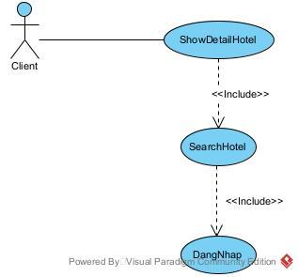
Hình 1.7.Use case Xem chi tiết khách sạn

Đặt phòng
Các tác nhân: Client
Đề xuất use case:
- Đăng nhập => đề xuất use case DangNhap.
- Tìm kiếm khách sạn => đề xuất use case SearchHotel.
- Xem chi tiết khách sạn => đề xuất use case ShowDetailHotel.
- Đặt phòng => đề xuất use case BookRoom.
Miêu tả use case: BookRoom là UC cho phép khách hàng đặt trước phòng tại khách sạn.
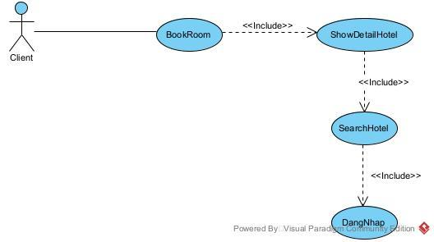
Hình 1.8. Use case Đặt phòng

Xem chi tiết xe
Các tác nhân: Client
Đề xuất use case:
- Đăng nhập => đề xuất use case DangNhap.
- Tìm kiếm xe => đề xuất use case SearchVehicle.
- Xem chi tiết xe => đề xuất use case ShowDetailVehicle.
Miêu tả use case: ShowDetailVehicle là UC cho phép khách hàng xem chi tiết thông tin xe mình đã chọn.
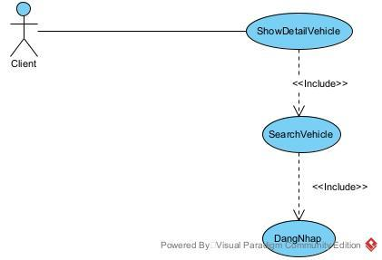
Hình 1.9.Use case Xem chi tiết xe

Đặt xe
Các tác nhân: Client
Đề xuất use case:
- Đăng nhập => đề xuất use case DangNhap.
- Tìm kiếm xe => đề xuất use case SearchVehicle.
- Xem chi tiết xe => đề xuất use case ShowDetailVehicle.
- Đặt xe => đề xuất use case BookVehicle.
Miêu tả use case: BookVehicle là UC cho phép khách hàng đặt xe với điểm nhận và điểm trả xe.

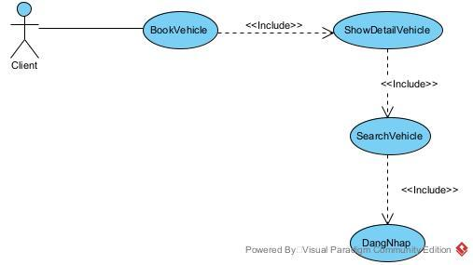
Hình 1.10.Use case Đặt xe

Mua tour
Các tác nhân: Client
Đề xuất use case:
- Đăng nhập => đề xuất use case DangNhap.
- Tìm kiếm tour => đề xuất use case SearchTour.
- Xem chi tiết tour => đề xuất use case ShowDetailTour.
- Đặt vé => đề xuất use case BookTour.
Miêu tả use case: BookTour là UC cho phép khách hàng đặt hạng vé cho tour du lịch mà khách hàng lựa chọn.
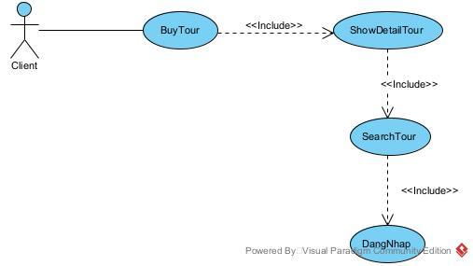
Hình 1.11.Use case Mua tour

Thanh toán
Các tác nhân: Client
Đề xuất use case:
- Đăng nhập => đề xuất use case DangNhap.
- Tìm kiếm khách sạn => đề xuất use case SearchHotel.
- Xem chi tiết khách sạn => đề xuất use case ShowDetailHotel.
- Đặt phòng => đề xuất use case BookRoom.
- Tìm kiếm xe => đề xuất use case SearchVehicle.
- Xem chi tiết xe => đề xuất use case ShowDetailVehicle.
- Đặt xe => đề xuất use case BookVehicle.
- Tìm kiếm tour => đề xuất use case SearchTour.
- Xem chi tiết tour => đề xuất use case ShowDetailTour.
- Đặt vé => đề xuất use case BookTour.
Miêu tả use case: Purchase là UC cho phép khách hàng lựa chọn thanh toán và trả tiền trực tuyến.
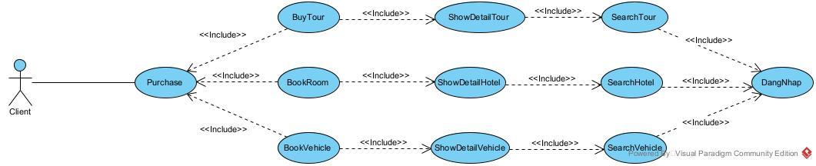
Hình 1.12.Use case Thanh toán.

Đánh giá
Các tác nhân: Client
Đề xuất use case:
- Đăng nhập => đề xuất use case DangNhap.
- Tìm kiếm khách sạn => đề xuất use case SearchHotel.
- Xem chi tiết khách sạn => đề xuất use case ShowDetailHotel.
- Tìm kiếm xe => đề xuất use case SearchVehicle.
- Xem chi tiết xe => đề xuất use case ShowDetailVehicle.
- Tìm kiếm tour => đề xuất use case SearchTour.
- Xem chi tiết tour => đề xuất use case ShowDetailTour.
Miêu tả use case: Evaluate là UC cho phép khách hàng đánh giá trên thang điểm cho dịch vụ đã mua.
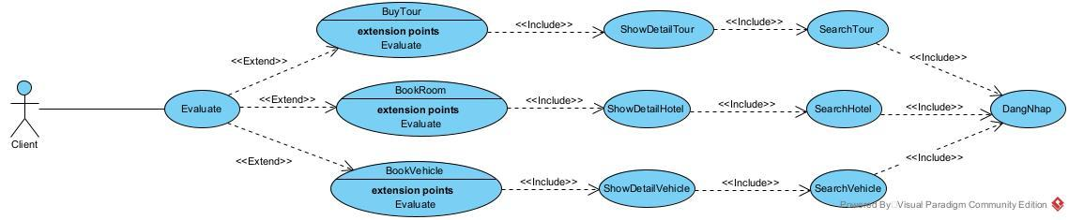
Hình 1.13.Use case Đánh giá

Quản lý thông tin tài khoản khách hàng
Các tác nhân: Admin
Đề xuất use case:
- Đăng nhập => đề xuất use case DangNhap.
- Quản lý tài khoản khách hàng => đề xuất use case ManageClientAcc.
Miêu tả use case: ManageClientAcc là UC cho phép quản lý thông tin tài khoản của khách hàng.
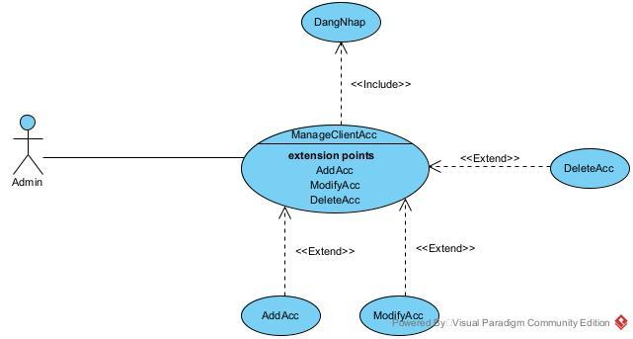
Hình 1.14.Use case Quản lý thông tin tài khoản khách hàng

Quản lý thông tin khách sạn
Các tác nhân: Admin
Đề xuất use case:
- Đăng nhập => đề xuất use case DangNhap.
- Quản lý thông tin khách sạn => đề xuất use case ManageHotel.
Miêu tả use case: ManageHotel là UC cho phép quản lý thông tin khách sạn.
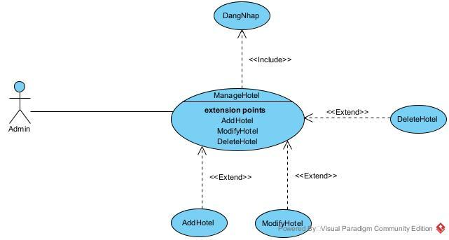
Hình 1.15.Use case Quản lý thông tin khách sạn

Quản lý thông tin phòng
Các tác nhân: Admin
Đề xuất use case:
- Đăng nhập => đề xuất use case DangNhap.
- Quản lý thông tin khách sạn => đề xuất use case ManageHotel.
- Quản lý thông tin phòng => đề xuất use case ManageRoom.
Miêu tả use case: ManageRoom là UC cho phép quản lý thông tin các phòng khách sạn.
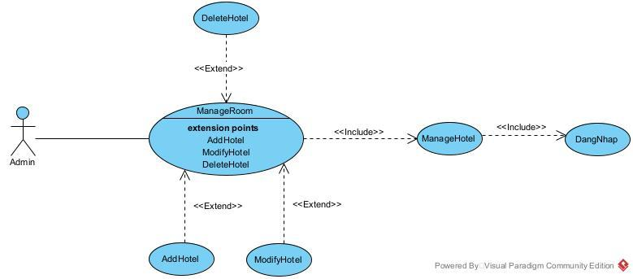
Hình 1.16.Use case Quản lý thông tin phòng

Quản lý thông tin xe.
Các tác nhân: Admin
Đề xuất use case:
- Đăng nhập => đề xuất use case DangNhap.
- Quản lý thông tin xe => đề xuất use case ManageVehicle.
Miêu tả use case: ManageVehicle là UC cho phép quản lý thông tin xe.
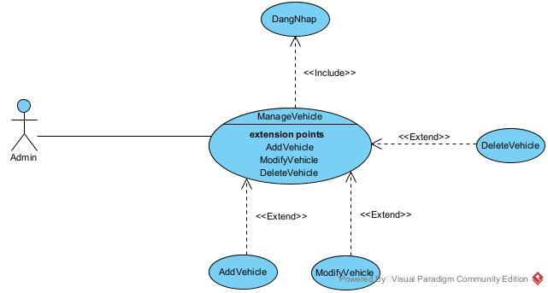
Hình 1.17.Use case Quản lý thông tin xe

Quản lý thông tin tour.
Các tác nhân: Admin
Đề xuất use case:
- Đăng nhập => đề xuất use case DangNhap.
- Quản lý thông tin tour => đề xuất use case ManageTour.
Miêu tả use case: ManageTour là UC cho phép quản lý thông tin các chuyến du lịch.
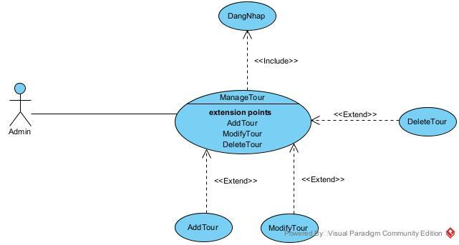
Hình 1.18.Use case Quản lý thông tin tour

Quản lý thông tin vé
Các tác nhân: Admin
Đề xuất use case:
- Đăng nhập => đề xuất use case DangNhap.
- Quản lý thông tin tour => đề xuất use case ManageTour.
- Quản lý thông tin vé => đề xuất use case ManageTicket.
Miêu tả use case: ManageTicket là UC cho phép quản lý thông tin các vé của chuyến du lịch.
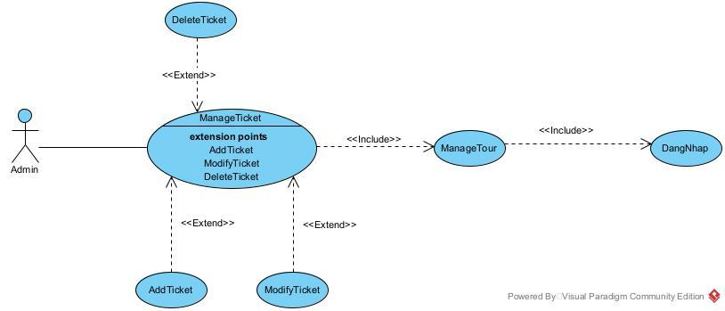
Hình 1.19.Use case Quản lý thông tin hạng vé

Quản lý thông tin đặt xe.
Các tác nhân: Admin
Đề xuất use case:
- Đăng nhập => đề xuất use case DangNhap.
- Quản lý các đơn đặt => đề xuất use case ManageReservation.
- Quản lý các đơn đặt xe => đề xuất use case ManageReservationVehicle.
Miêu tả use case: ManageReservationVehicle là UC cho phép quản lý thông tin các đơn đặt xe của khách hàng.
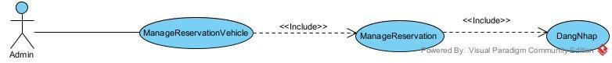
Hình 1.20.Use case Quản lý thông tin đặt xe

Quản lý thông tin đặt phòng.
Các tác nhân: Admin
Đề xuất use case:
- Đăng nhập => đề xuất use case DangNhap.
- Quản lý các đơn đặt => đề xuất use case ManageReservation.
- Quản lý các đơn đặt phòng => đề xuất use case ManageReservationRoom.
Miêu tả use case: ManageReservationRoom là UC cho phép quản lý thông tin các đơn đặt phòng của khách hàng.
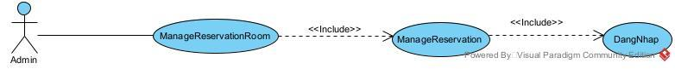
Hình 1.21.Use case Quản lý thông tin đặt phòng

Quản lý thông tin mua vé
Các tác nhân: Admin
Đề xuất use case:
- Đăng nhập => đề xuất use case DangNhap.
- Quản lý các đơn đặt => đề xuất use case ManageReservation.
- Quản lý các đơn đặt xe => đề xuất use case ManageReservationVehicle.
Miêu tả use case: ManageReservationTour là UC cho phép quản lý thông tin các đơn mua chuyến tham quan của khách hàng.
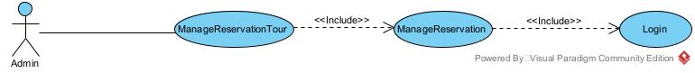
Hình 1.22.Quản lý thông tin mua vé

CHƯƠNG II: NỀN TẢNG KỸ THUẬT CÔNG NGHỆ

Spring Boot
Spring Boot là một framework Java được sử dụng để xây dựng các ứng dụng và dịch vụ web dễ dàng và nhanh chóng. Nền tảng cung cấp các cấu hình mặc định cho một số thư viện và bộ công cụ hỗ trợ xây dựng, triển khai, quản lý ứng dụng Spring-based. Nó cung cấp các tiện ích mạnh mẽ để tự động cấu hình và tối ưu hóa ứng dụng Spring. Mục tiêu của Spring Boot là giúp các nhà phát triển tập trung vào việc xây dựng các chức năng chính của ứng dụng mà không cần phải lo lắng về cấu hình.

Hình 2.1.Hình ảnh minh họa Spring Boot
Spring Boot cung cấp các cấu hình mặc định cho nhiều thành phần trong ứng dụng, giảm thiểu việc cấu hình thủ công và tăng tốc độ phát triển. Đồng thời, nó cũng tích hợp tốt với nhiều công nghệ và framework khác nhau. Nó tự động cấu hình và quản lý các thành phần như Dependency Injection, Hibernate, JPA, và nhiều hơn nữa.

React
React là một thư viện Javascript mã nguồn mở, được dùng để xây dựng giao diện người dùng (frontend) cho web. React chỉ tập trung vào phần hiển thị giao diện (view), chứ không can thiệp vào cách sắp xếp logic nghiệp vụ hoặc cấu trúc ứng dụng. Điều này mang lại cho lập trình viên nhiều tự do hơn khi thiết kế frontend so với các framework khác. Tuy nhiên, sự tự do này cũng làm cho React khó học hơn với người mới bắt đầu, đặc biệt khi phải quản lý các ứng dụng lớn.

Hình 2.2.Hình ảnh minh họa React
React tập trung vào việc hiển thị giao diện người dùng và cho phép lập trình viên tự do quyết định cách sắp xếp logic nghiệp vụ. Chính sự linh hoạt này làm cho React trở nên phổ biến, vì nó phù hợp với nhiều loại dự án và phong cách phát triển khác nhau. Điều này giúp các lập trình viên dễ dàng phát triển các ứng dụng lớn hơn bằng cách chia nhỏ thành các thành phần độc lập, có thể tái sử dụng mà không cần phải lo về việc tích hợp phức tạp.

MySQL.
MySQL là hệ quản trị cơ sở dữ liệu tự do nguồn mở phổ biến nhất thế giới và được các nhà phát triển rất ưa chuộng trong quá trình phát triển ứng dụng. Vì MySQL là hệ quản trị cơ sở dữ liệu tốc độ cao, ổn định và dễ sử dụng, có tính khả chuyển, hoạt động trên nhiều hệ điều hành cung cấp một hệ thống lớn các hàm tiện ích rất mạnh. Với tốc độ và tính bảo mật cao, MySQL rất thích hợp cho các ứng dụng có truy cập CSDL trên internet.

Hình 2.3.Hình ảnh minh họa MySQL
MySQL là một trong những ví dụ rất cơ bản về Hệ Quản trị Cơ sở dữ liệu quan hệ sử dụng Ngôn ngữ truy vấn có cấu trúc (SQL).
MySQL được sử dụng cho việc bổ trợ NodeJs, PHP, Perl, và nhiều ngôn ngữ khác, làm nơi lưu trữ những thông tin trên các trang web viết bằng NodeJs, PHP hay Perl,...

CHƯƠNG III: PHÂN TÍCH HỆ THỐNG

Kịch bản chuẩn.

Chức năng Đăng ký.
Scenario | Đăng ký
Actor | Khách hàng vãng lai
Pre-condition | Hệ thống đã được khởi động
Post-condition | Khách hàng vãng lai tạo được tài khoản mới
Main event | - Khách hàng A chọn chức năng đăng ký tài khoản.  - Giao diện đăng ký xuất hiện, bao gồm:  - Email  - Mật khẩu  - Nhập lại mật khẩu  - Khách hàng nhập thông tin vào các ô trống và click Đăng ký.  - Hệ thống lưu thông tin vào CSDL và thông báo thành công.
Exceptions | 4. Hệ thống báo lỗi email đã được sử dụng.  4.1. Khách hàng click OK trên thông báo.  4.2. Hệ thống quay lại giao diện đăng ký với các thông tin vừa nhập.
Bảng 3.1.Kịch bản chuẩn chức năng Đăng ký

Chức năng Đăng nhập
Scenario | Đăng nhập
Actor | Khách hàng
Pre-condition | Hệ thống đã được khởi động
Post-condition | Khách hàng đăng nhập thành công
Main event | - Khách hàng chọn Đăng nhập.  - Hệ thống hiển thị giao diện Đăng nhập gồm:  - Email  - Mật khẩu  - Khách hàng nhập thông tin email và mật khẩu của mình, rồi click OK.  - Hệ thống hiển thị giao diện trang chủ sau đăng nhập.
Exceptions | 4. Hệ thống báo lỗi email hoặc mật khẩu sai.  4.1. Khách hàng click OK trên thông báo.  4.2. Hệ thống quay lại giao diện Đăng nhập.
Bảng 3.2. Kịch bản chức năng Đăng nhập

Chức năng Đăng xuất
Scenario | Đăng xuất
Actor | Khách hàng
Pre-condition | Khách hàng đã đăng nhập hệ thống.
Post-condition | Tài khoản khách hàng được đăng xuất.
Main event | - Khách hàng đăng nhập vào hệ thống.  - Hệ thống hiển thị giao diện trang chủ sau đăng nhập, gồm có nút Đăng xuất.  - Khách hàng click vào Đăng xuất.  - Hệ thống thông báo Đăng xuất thành công và quay trở về giao diện trang chủ.
Exceptions | 1.Khách hàng không đăng nhập được vào hệ thống
Bảng 3.3. Kịch bản chức năng Đăng xuất

Chức năng Quản lý thông tin cá nhân.
Scenario | Quản lý thông tin cá nhân
Actor | Khách hàng
Pre-condition | Khách hàng đã đăng nhập vào hệ thống
Post-condition | Khách hàng nhận được thông báo cập nhật thành công nếu có cập nhật thông tin cá nhân.
Main event | - Khách hàng click hình ảnh đại diện của mình và click vào Quản lý thông tin cá nhân.  - Hệ thống hiển thị giao diện Quản lý thông tin cá nhân, bao gồm các ô chứa thông tin sau: name, first name, last name, phone number, email, address, date of birth, cùng nút Sửa với từng ô.  - Khách hàng click Sửa và cập nhật thông tin cá nhân.  - Hệ thống cập nhật thông tin vào CSDL và thông báo cập nhật thành công.
Exceptions | 4. Hệ thống thông báo các thông tin không được phép trống.  4.1. Khách hàng click OK trên thông báo lỗi.  4.2. Hệ thống quay lại giao diện Quản lý thông tin cá nhân
Bảng 3.4. Kịch bản chức năng Quản lý thông tin cá nhân

Tìm kiếm khách sạn
Scenario | Tìm kiếm khách sạn
Actor | Khách hàng
Pre-condition | Khách hàng đăng nhập vào hệ thống
Post-condition | Khách hàng nhận được danh sách kết quả khách sạn
Main event | - Khách hàng click vào ô Tìm kiếm, nhập từ khóa địa điểm, ngày check-in, ngày check-out và click nút Tìm kiếm.  - Hệ thống tìm kiếm trong cơ sở dữ liệu và trả về danh sách kết quả khách sạn theo yêu cầu, bao gồm các thông tin được hiển thị trên từng dòng.
Exceptions | 2. Hệ thống báo lỗi không có khách sạn phù hợp.
Bảng 3.5. Kịch bản chức năng Tìm kiếm khách sạn

Chức năng Xem chi tiết khách sạn.
Scenario | Xem chi tiết khách sạn.
Actor | Khách hàng
Pre-condition | Khách hàng đăng nhập vào hệ thống
Post-condition | Khách hàng nhận được thông tin từ một khách sạn.
Main event | - Khách hàng nhập các thông tin để tìm kiếm khách sạn.  - Hệ thống trả về danh sách các khách sạn theo yêu cầu, hiển thị trên từng dòng.  - Khách hàng click vào một dòng trong danh sách kết quả.  - Hệ thống hiển thị giao diện chi tiết khách sạn, gồm các thông tin về khách sạn trên từng dòng.
Exceptions | 2. Hệ thống báo lỗi không có khách sạn phù hợp.
Bảng 3.6. Kịch bản chức năng Xem chi tiết khách sạn

Chức năng Đặt phòng.
Scenario | Đặt phòng
Actor | Khách hàng
Pre-condition | Khách hàng đã tìm kiếm được một khách sạn
Post-condition | Khách hàng qua bước điền thông tin đặt phòng thành công
Main event | - Khách hàng chọn loại phòng, chọn số lượng và click Đặt phòng.  - Hệ thống hiển thị giao diện Đặt phòng gồm các trường thông tin: Họ, tên, địa chỉ email, số điện thoại, ghi chú cho khách sạn và nút Thanh toán.  - Khách hàng nhập các thông tin cần thiết và click Đăng ký.  - Hệ thống chuyển qua giao diện thanh toán với các thông tin được lưu tạm.
Exceptions | 4. Hệ thống báo lỗi các trường thông tin không hợp lệ và quay lại giao diện Đặt phòng.
Bảng 3.7. Kịch bản chức năng Đặt phòng

Chức năng Thanh toán
Scenario | Thanh toán
Actor | Khách hàng
Pre-condition | Khách hàng đã hoàn tất điền đơn Đặt phòng
Post-condition | Khách hàng thanh toán thành công
Main event | - Khách hàng click Thanh toán.  - Hệ thống hiển thị giao diện thanh toán gồm các ô sau: chủ thẻ, số thẻ, ngày hết hạn, mã số cvc và nút Thanh toán.  - Khách hàng điền thông tin vào các ô và click Thanh toán.  - Hệ thống xác nhận thanh toán, lưu thông tin vào cơ sở dữ liệu và thông báo thành công.
Exceptions | 4. Hệ thống thông báo thông tin thanh toán sai và trở về giao diện Thanh toán.
Bảng 3.8. Kịch bản chức năng Thanh toán

Chức năng Xem chi tiết xe
Scenario | Xem chi tiết xe
Actor | Khách hàng
Pre-condition | Khách hàng đã đăng nhập vào hệ thống.
Post-condition | Khách hàng nhận được thông tin chi tiết về xe.
Main event | - Khách hàng click Thuê xe.  - Hệ thống hiển thị giao diện tìm kiếm gồm ô tìm kiếm, nút Tìm kiếm, ô thông tin ngày giờ bắt đầu thuê, ngày giờ trả xe.  - Khách hàng nhập thông tin cần thiết và click Tìm kiếm.  - Hệ thống trả về danh sách kết quả các xe phù hợp với các thông tin vừa nhập, mỗi kết quả trên một dòng.  - Khách hàng click vào một dòng kết quả.  - Hệ thống hiển thị giao diện Chi tiết xe, trả về các thông tin về tên dòng xe, giá thuê xe, phí cọc, số chỗ ngồi, …
Exceptions | 4. Hệ thống báo lỗi không tìm ra kết quả nào phù hợp.
Bảng 3.9. Kịch bản chức năng Xem chi tiết xe

Chức năng Đặt xe
Scenario | Đặt xe
Actor | Khách hàng
Pre-condition | Khách hàng đã chọn được một kết quả sau khi tìm kiếm xe.
Post-condition | Khách hàng qua bước điền thông tin đặt xe thành công.
Main event | - Khách hàng click nút Đặt xe trong giao diện Chi tiết xe.  - Hệ thống hiển thị giao diện Đặt xe với các trường thông tin: họ tên người lái xe, số điện thoại người lái, quốc gia, thành phố, mã bưu chính.  - Khách hàng nhập thông tin Đặt xe và click Tiếp theo.  - Hệ thống hiển thị giao diện Thanh toán.
Exceptions | 4. Hệ thống báo lỗi các trường thông tin không hợp lệ và quay lại giao diện Đặt xe.
Bảng 3.10. Kịch bản chức năng Đặt xe

Chức năng Mua tour
Scenario | Mua tour
Actor | Khách hàng
Pre-condition | Khách hàng đã đăng nhập vào hệ thống
Post-condition | Khách hàng điền xong đơn mua chuyến đi chơi
Main event | - Khách hàng click Chuyến tham quan.  - Hệ thống hiển thị giao diện tìm kiếm Chuyến tham quan, ô thông tin ngày diễn ra chuyến tham quan và nút Tìm kiếm.  - Khách hàng nhập thông tin và click Tìm kiếm.  - Hệ thống trả về danh sách kết quả các chuyến tham quan phù hợp với các thông tin vừa nhập, mỗi kết quả trên một dòng.  - Khách hàng chọn một kết quả.  - Hệ thống hiển thị giao diện Chi tiết chuyến tham quan, gồm các thông tin về tên, địa điểm, những ngày diễn ra chuyến tham quan, giá của từng hạng vé.  - Khách chọn ngày tổ chức chức chuyến tham quan, chọn số lượng cho hạng vé phù hợp và click Mua.  - Hệ thống hiển thị giao diện Đơn mua gồm thông tin: họ, tên, số điện thoại liên lạc, email và nút Tiếp tục.  - Khách nhập các thông tin cần thiết và click Tiếp tục.  - Hệ thống hiển thị giao diện Thanh toán.
Exceptions | 4. Hệ thống báo lỗi không tìm ra kết quả nào phù hợp.  8. Hệ thống báo lỗi số lượng vé đặt mua không phù hợp.  10. Hệ thống báo lỗi thông tin không hợp lệ.
Bảng 3.11. Kịch bản chức năng Mua tour

Chức năng Đánh giá
Scenario | Đánh giá
Actor | Khách hàng
Pre-condition | Khách hàng đã truy cập vào giao diện Chi tiết và đã từng sử dụng dịch vụ.
Post-condition | Khách hàng đánh giá thành công và đã được lưu vào cơ sở dữ liệu.
Main event | - Khách hàng click Viết đánh giá.  - Hệ thống hiển thị ô thông tin bình luận, ô điểm đánh giá, và nút Gửi đánh giá.  - Khách hàng nhập các thông tin và click Gửi đánh giá.  - Hệ thống cập nhật vào cơ sở dữ liệu, thông báo thành công và quay về giao diện Chi tiết.
Exceptions | 2. Hệ thống báo lỗi khách hàng chưa sử dụng dịch vụ và quay trở về giao diện ô thông tin bình luận.
Bảng 3.12. Kịch bản chức năng Đánh giá

Chức năng Quản lý thông tin tài khoản khách hàng
Scenario | Quản lý thông tin khách hàng
Actor | Admin
Pre-condition | Admin đã đăng nhập vào hệ thống
Post-condition | Admin nhận được thông tin tài khoản và các thay đổi được thực hiện nếu có.
Main event | - Admin click vào Quản lý thông tin người dùng.  - Hệ thống hiển thị giao diện Quản lý tài khoản khách hàng gồm danh sách các tài khoản khách hàng, mỗi tài khoản trên một dòng.  - Admin click vào một dòng kết quả.  - Hệ thống hiển thị giao diện Chi tiết tài khoản khách hàng gồm thông tin email, password, name, first name, last name, phone number, address.
Exceptions | 4. Không thể tải thông tin khách hàng do tài khoản đã bị xóa trong CSDL.  4.1. Hiển thị thông báo “Không tìm thấy chi tiết tài khoản này”.
Bảng 3.13. Kịch bản chức năng Quản lý thông tin tài khoản khách hàng

Chức năng Quản lý thông tin hạng phòng và khách sạn
Scenario | Quản lý thông tin phòng và khách sạn.
Actor | Admin
Pre-condition | Admin đăng nhập vào hệ thống.
Post-condition | Admin nhận được thông tin về khách sạn và hạng phòng, và các thay đổi được thực hiện nếu có.
Main event | - Admin chọn Quản lý khách sạn.  - Hệ thống hiển thị giao diện Quản lý khách sạn gồm danh sách kết quả các khách sạn trên từng dòng.  - Admin chọn một kết quả.  - Hệ thống hiển thị giao diện Quản lý thông tin khách sạn bao gồm các ô chứa tên khách sạn, số điện thoại liên lạc của khách sạn, email, miêu tả, thông tin về các hạng phòng.  - Admin chỉnh sửa những thông tin cần thiết và click nút Cập nhật.  - Hệ thống cập nhật trong CSDL, thông báo thành công.
Exceptions | 6. Hệ thống báo lỗi thông tin không đúng định dạng và quay về giao diện Quản lý khách sạn.
Bảng 3.14. Kịch bản chức năng Quản lý thông tin hạng phòng và khách sạn

Chức năng Quản lý thông tin xe
Scenario | Quản lý thông tin xe
Actor | Admin
Pre-condition | Admin đăng nhập vào hệ thống
Post-condition | Admin nhận được thông tin về xe, và các thay đổi với thông tin của xe sẽ được thực hiện nếu có thay đổi
Main event | - Admin chọn Quản lý xe.  - Hệ thống hiển thị giao diện Quản lý xe gồm danh sách kết quả các xe trên từng dòng.  - Admin chọn một kết quả.  - Hệ thống hiển thị giao diện Quản lý thông tin xe gồm các ô chứa thông tin tên xe, giá thuê, tiền cọc, miêu tả, …  - Admin chỉnh sửa những thông tin cần thiết và click nút Cập nhật.  - Hệ thống cập nhật thông tin, thông báo thành công.
Exceptions | 6. Hệ thống báo lỗi thông tin không đúng định dạng và quay về giao diện Quản lý xe.
Bảng 3.15. Kịch bản chức năng Quản lý thông tin xe

Chức năng Quản lý thông tin chuyến tham quan, hạng vé
Scenario | Quản lý thông tin chuyến tham quan, hạng vé
Actor | Admin
Pre-condition | Admin đăng nhập vào hệ thống
Post-condition | Admin nhận được thông tin về chuyến tham quan và hạng vé, và các thay đổi được thực hiện nếu có.
Main event | - Admin chọn Quản lý chuyến tham quan.  - Hệ thống hiển thị giao diện Quản lý chuyến tham quan gồm danh sách kết quả các chuyến tham quan trên từng dòng.  - Admin chọn một kết quả.  - Hệ thống hiển thị giao diện Quản lý thông tin chuyến tham quan bao gồm các ô chứa tên chuyến tham quan, địa chỉ diễn ra chuyến tham quan, giờ bắt đầu và kết thúc, miêu tả, thông tin về các hạng vé.  - Admin chỉnh sửa những thông tin cần thiết và click nút Cập nhật.  - Hệ thống cập nhật trong CSDL, thông báo thành công.
Exceptions | 6. Hệ thống báo lỗi thông tin không đúng định dạng và quay về giao diện Quản lý chuyến tham quan, hạng vé.
Bảng 3.16. Kịch bản chức năng Quản lý thông tin tour và hạng vé

Chức năng Quản lý đặt phòng
Scenario | Quản lý đặt phòng
Actor | Admin
Pre-condition | Admin đăng nhập vào hệ thống
Post-condition | Admin nhận được thông tin về đơn đặt phòng, và các trạng thái được thay đổi nếu có.
Main event | - Admin chọn Quản lý đặt phòng.  - Hệ thống hiển thị giao diện Quản lý đặt phòng, gồm các đơn đặt phòng trên mỗi dòng kết quả.  - Admin click vào một dòng kết quả.  - Hệ thống hiển thị giao diện Quản lý đơn đặt phòng, gồm các thông tin về đơn đặt.  - Admin chỉnh sửa thông tin và click Cập nhật.  - Hệ thống cập nhật trong CSDL, thông báo thành công.
Exceptions | 6. Hệ thống báo lỗi thông tin không đúng định dạng và quay về giao diện Quản lý đơn đặt phòng.
Bảng 3.17. Kịch bản chức năng Quản lý đặt phòng

Chức năng Quản lý đơn đặt xe
Scenario | Quản lý đặt xe
Actor | Admin
Pre-condition | Admin đăng nhập vào hệ thống
Post-condition | Admin nhận được thông tin về đơn đặt xe, và các trạng thái được thay đổi nếu có.
Main event | - Admin chọn Quản lý đặt xe.  - Hệ thống hiển thị giao diện Quản lý đặt xe, gồm các đơn đặt xe trên mỗi dòng kết quả.  - Admin click vào một dòng kết quả.  - Hệ thống hiển thị giao diện Quản lý đơn đặt xe, gồm các thông tin về đơn đặt.  - Admin chỉnh sửa thông tin và click Cập nhật.  - Hệ thống cập nhật trong CSDL, thông báo thành công.
Exceptions | 6. Hệ thống báo lỗi thông tin không đúng định dạng và quay về giao diện Quản lý đơn đặt xe.
Bảng 3.18. Kịch bản chức năng Quản lý đơn đặt xe

Chức năng Quản lý đơn đặt mua tour
Scenario | Quản lý đơn đặt mua tour
Actor | Admin
Pre-condition | Admin đăng nhập vào hệ thống
Post-condition | Admin nhận được thông tin về đơn mua tour, và các trạng thái được thay đổi nếu có.
Main event | - Admin chọn Quản lý đặt mua tour.  - Hệ thống hiển thị giao diện Quản lý đặt mua tour, gồm các đơn đặt xe trên mỗi dòng kết quả.  - Admin click vào một dòng kết quả.  - Hệ thống hiển thị giao diện Quản lý đơn đặt mua tour, gồm các thông tin về đơn đặt.  - Admin chỉnh sửa thông tin và click Cập nhật.  - Hệ thống cập nhật trong CSDL, thông báo thành công.
Exceptions | 6. Hệ thống báo lỗi thông tin không đúng định dạng và quay về giao diện Quản lý đơn đặt mua tour.
Bảng 3.19. Kịch bản chức năng Quản lý đơn đặt mua tour

Trích xuất lớp thực thể.
Các thực thể: lớp Người dùng (User), lớp Thành phố (City), lớp Khách sạn (Hotel), lớp Phòng (Room), lớp Tiện nghi (Amenity), lớp Đánh giá khách sạn (HotelReview), lớp Chuyến tham quan (Tour), lớp Đánh giá chuyến tham quan (TourReview), lớp Hạng vé (TicketClass), lớp Quyền lợi (Profit), lớp Cơ sở cho thuê xe (RentalFacility), lớp Phương tiện (Vehicle), lớp Phụ kiện (Accessory).
Quan hệ giữa các lớp:
- Một thành phố có thể có nhiều khách sạn nhưng một khách sạn được đặt ở một thành phố, nên quan hệ giữa thành phố và khách sạn là 1-n.
- Một khách sạn có nhiều phòng nhưng một phòng chỉ thuộc về một khách sạn nên quan hệ giữa khách sạn và phòng là 1-n.
- Một phòng có thể có một hoặc nhiều tiện nghi, và một tiện nghi có thể thuộc về nhiều phòng nên mối quan hệ giữa tiện nghi và phòng là n-n. Đề xuất tạo một lớp tiện nghi của phòng (AmenityForRoom).
- Một khách hàng có thể đặt nhiều phòng và một phòng có thể được đặt nhiều lần bởi nhiều khách hàng nên mối quan hệ giữa khách hàng và phòng là n-n. Nên ta chuẩn bị một lớp ở giữa là BookingRoom.
- Một lần đặt có thể đặt nhiều phòng và một phòng có thể xuất hiện trong nhiều đơn đặt nên mối quan hệ giữa Booking và Room là n-n. Ta chuẩn bị một lớp ở giữa là BookedRoom.
- Một khách hàng có thể đặt phương tiện nhiều lần và một phương tiện có thể được đặt bởi nhiều khách hàng nên ta tạo ra lớp BookingVehicle ở giữa.
- Một đơn đặt có thể đi cùng một hoặc nhiều phụ kiện, một phụ kiện cũng có thể được đặt trong nhiều đơn đặt, nên mối quan hệ giữa BookingVehicle và Accessory là n-n. Ta chuẩn bị một lớp AccessoryForBooking trung gian.
- Một thành phố có thể diễn ra nhiều chuyến tham quan nhưng một chuyến tham quan được quy định xảy ra ở một thành phố, nên mối quan hệ giữa thành phố và chuyến tham quan là 1-n.
- Một chuyến tham quan có thể có nhiều hạng vé, nhưng một hạng vé được tạo ra cho một chuyến tham quan nên mối quan hệ giữa chuyến tham quan và hạng vé là 1-n.
- Một hạng vé có nhiều lợi ích, và một lợi ích có thể xuất hiện trong nhiều hạng vé, nên mối quan hệ giữa hạng vé và lợi ích là n-n. Ta đề xuất tạo ra lớp TicketProfit ở giữa.
- Một khách hàng có thể đặt nhiều hạng vé và một hạng vé cũng có thể được đặt bởi nhiều khách hàng, quan hệ giữa khách hàng và hạng vé là n-n, ta sẽ sinh ra lớp BookingTicket trung gian.
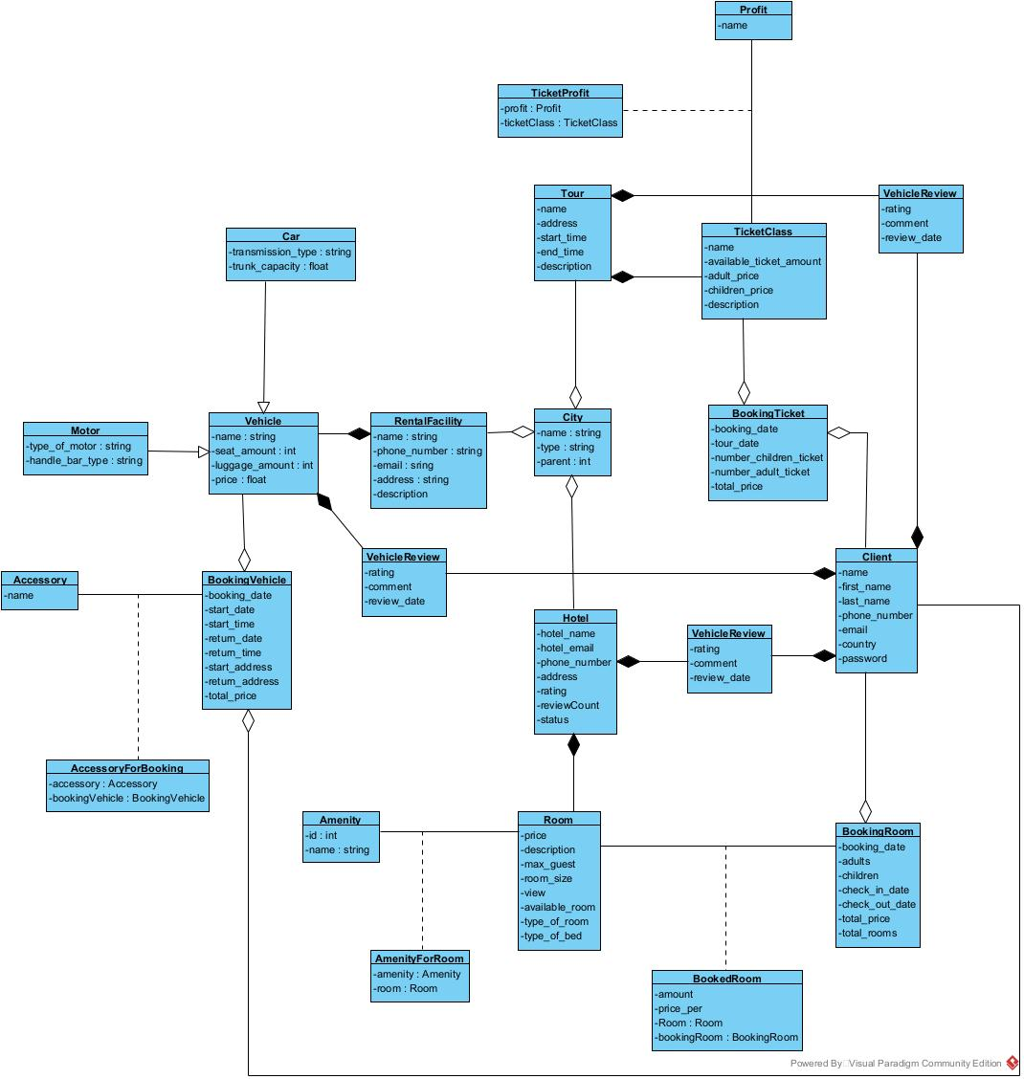
Hình 3.1.Hình minh họa biểu đồ lớp thực thể

Biểu đồ tuần tự

Chức năng Đăng ký
- Khách hàng click Đăng ký và nhập đầy đủ thông tin vào các trường thông tin, click Đăng ký.
- Frontend kiểm tra tính hợp lệ của thông tin vừa nhập, gửi thông tin đến UserController.
- UserController gửi thông tin đăng ký đến UserService.
- UserService gửi thông tin đăng ký đến UserRepository.
- UserRepository yêu cầu User cập nhật thông tin đăng ký vào cơ sở dữ liệu.
- User tạo mới một đối tượng User và được lưu vào CSDL.
- User trả về một đối tượng User cho UserRepository.
- UserRepository trả về kết quả cho UserService.
- UserService trả về kết quả cho UserController.
- UserController trả về một HTTP response cho Frontend báo đăng ký thành công.
- Frontend hiển thị đăng ký thành công và quay về giao diện đăng nhập.
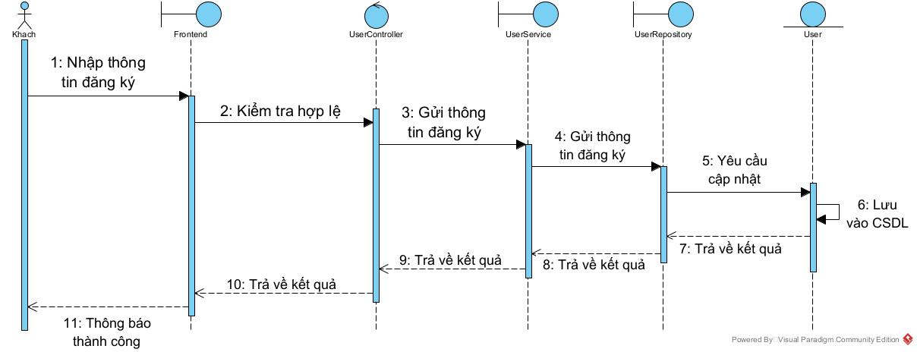
Hình 3.2. Biểu đồ tuần tự chức năng Đăng ký

Chức năng Đăng nhập
- Khách hàng click Đăng nhập và nhập đầy đủ thông tin vào các trường thông tin, click Đăng nhập.
- Frontend kiểm tra tính hợp lệ của thông tin vừa nhập, gửi thông tin đến UserController.
- UserController gửi thông tin đăng ký đến UserService.
- UserService kiểm tra gửi thông tin đăng nhập đến UserRepository.
- UserRepository yêu cầu User truy vấn thông tin tài khoản.
- User thực hiện truy vấn trong CSDL với thông tin tài khoản và mật khẩu đã được cấp.
- User trả về kết quả truy vấn.
- UserRepository trả về kết quả cho UserService.
- UserService tạo một token ngẫu nhiên và trả về cho UserController.
- UserController trả token và thông báo thành công về cho Frontend.
- Frontend thông báo thành công cho người dùng và chuyển hướng đến trang chủ.
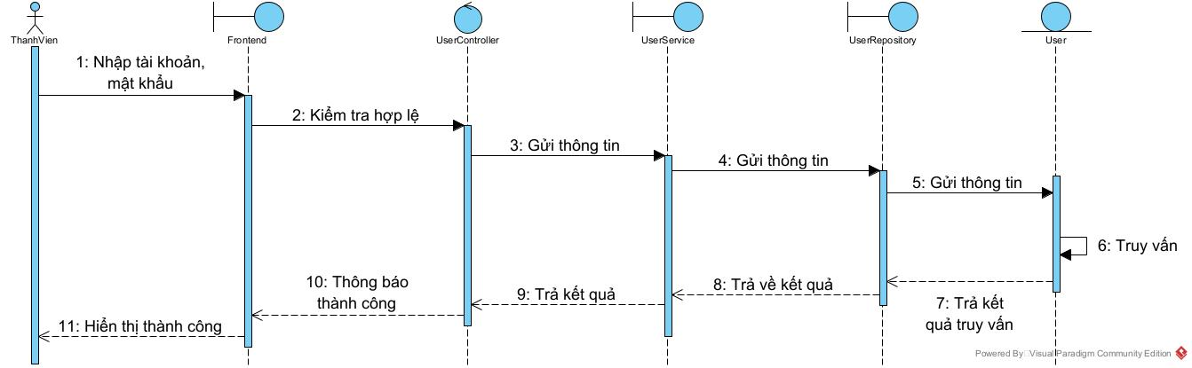
Hình 3.3.Biểu đồ tuần tự chức năng Đăng nhập

Chức năng Quản lý thông tin cá nhân
- Người dùng click Thông tin cá nhân.
- Frontend gọi và gửi thông tin đến UserController.
- UserController gửi thông tin đến UserService.
- UserService gửi thông tin vừa nhận được đến UserRepository.
- UserRepository yêu cầu User truy vấn ra User cần tìm.
- User thực hiện truy vấn trong CSDL.
- User trả về kết quả truy vấn là một đối tượng User cho UserRepository.
- UserRepository trả về kết quả cho UserService.
- UserService trả về kết quả cho UserController.
- UserController trả thông tin cho Frontend.
- Frontend hiển thị thông tin người dùng ra màn hình.
- Người dùng click Sửa, thay đổi thông tin và click Cập nhật.
- Frontend gửi các thông tin vừa cập nhật đến UserController.
- UserController gửi thông tin mới cho UserService.
- UserService gửi thông tin cho UserRepository.
- UserRepository yêu cầu User truy vấn ra User cần tìm.
- User thực hiện truy vấn trong CSDL.
- User trả về kết quả truy vấn là một đối tượng User cho UserRepository.
- UserRepository trả về kết quả cho UserService.
- UserService cập nhật thông tin của đối tượng User truy vấn được, yêu cầu UserRepository lưu lại.
- UserRepository yêu cầu User cập nhật thông tin đối tượng User.
- User lưu lại vào trong CSDL.
- User trả về kết quả cho UserRepository.
- UserRepository trả về kết quả cho UserService.
- UserService trả về kết quả cho UserController.
- UserController trả về thông tin và thông báo thành công về cho Frontend.
- Frontend hiển thị thành công trên màn hình.
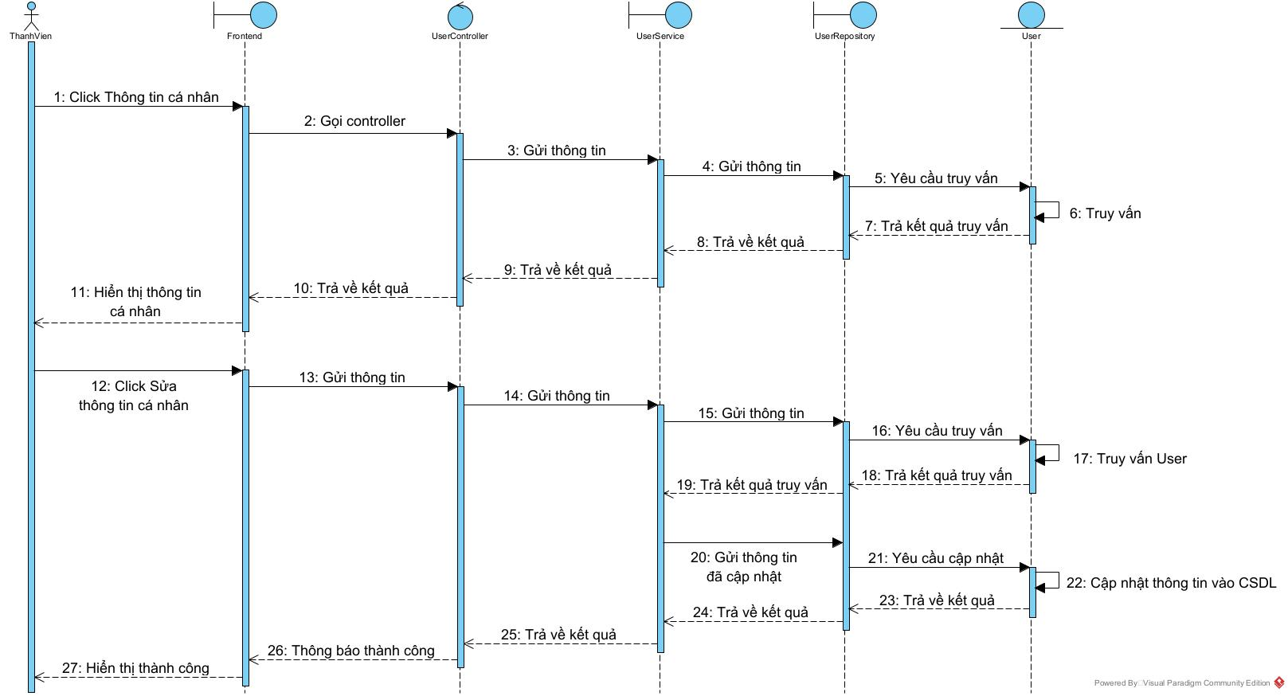
Hình 3.4. Biểu đồ tuần tự chức năng Quản lý thông tin cá nhân

Chức năng Tìm kiếm khách sạn
- Khách hàng nhập tên địa điểm, các trường thông tin cần thiết khác và click Tìm kiếm.
- Frontend gửi thông tin đến cho HotelController.
- HotelController gửi thông tin đến HotelService.
- HotelService gửi thông tin đến HotelRepository.
- HotelRepository yêu cầu Hotel truy vấn.
- Hotel thực hiện truy vấn ra danh sách các đối tượng Hotel phù hợp với yêu cầu của khách hàng.
- Hotel trả về kết quả truy vấn.
- HotelRepository trả về kết quả cho HotelService.
- HotelService trả về kết quả cho HotelController.
- HotelController trả về kết quả và thông báo thành công cho Frontend.
- Frontend hiển thị danh sách các khách sạn lên màn hình.
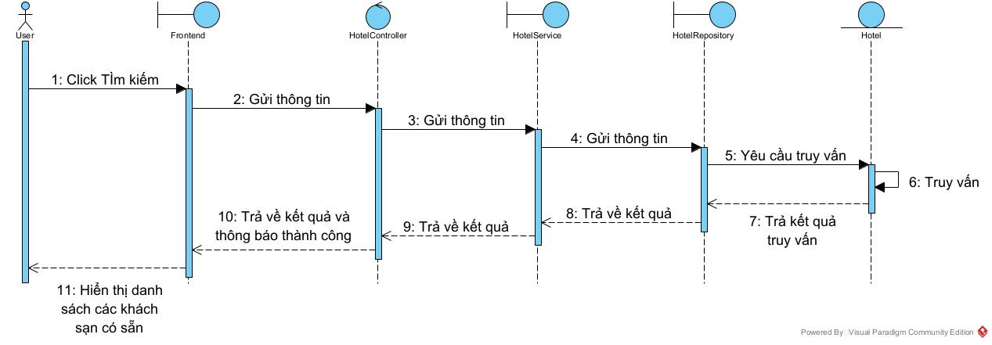
Hình 3.5. Biểu đồ tuần tự Tìm kiếm khách sạn

Chức năng Xem chi tiết khách sạn
- Khách hàng click vào một kết quả khách sạn được truy vấn.
- Frontend gửi thông tin đến HotelController.
- HotelController gửi thông tin đến HotelService.
- HotelService gửi thông tin đến HotelRepository.
- HotelRepository yêu cầu Hotel truy vấn một đối tượng Hotel phù hợp với yêu cầu.
- Hotel thực hiện truy vấn trong CSDL.
- Hotel trả về kết quả truy vấn cho HotelRepository.
- HotelRepository trả về kết quả cho HotelService.
- HotelService trả về kết quả HotelController.
- HotelController trả về kết quả và thông báo thành công cho Frontend.
- Frontend hiển thị chi tiết thông tin khách sạn cho khách hàng.
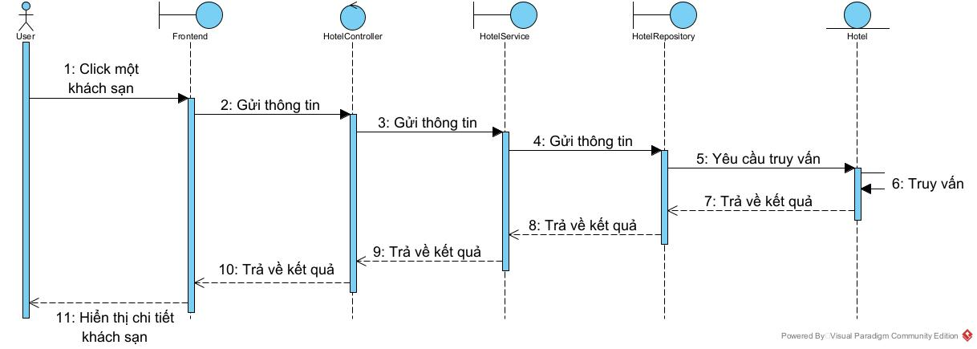
Hình 3.6. Biểu đồ chức năng Xem chi tiết khách sạn.

Chức năng Đặt phòng.
- Khách hàng nhập chọn số lượng phòng, click vào Đặt phòng.
- Frontend tổng hợp thông tin và hiển thị đơn đặt phòng.
- Khách hàng click Thanh toán và thực hiện thanh toán, sau đó click Xác nhận thanh toán.
- Frontend gửi thông tin đến BookingRoomController.
- BookingRoomController gửi thông tin đến BookingRoomService.
- BookingRoomService gửi thông tin cho BookingRoomRepository.
- BookingRoomRepository yêu cầu BookingRoom thêm mới một đơn đặt phòng vào CSDL.
- BookingRoom thực hiện cập nhật đơn hàng mới.
- BookingRoom trả về kết quả cho BookingRoomRepository.
- BookingRoomRepository trả về kết quả cho BookingRoomService.
- BookingRoomService trả kết quả về cho BookingRoomController.
- BookingRoomController trả về kết quả cho Frontend và thông báo thành công.
- Frontend hiển thị thông báo đặt phòng thành công.
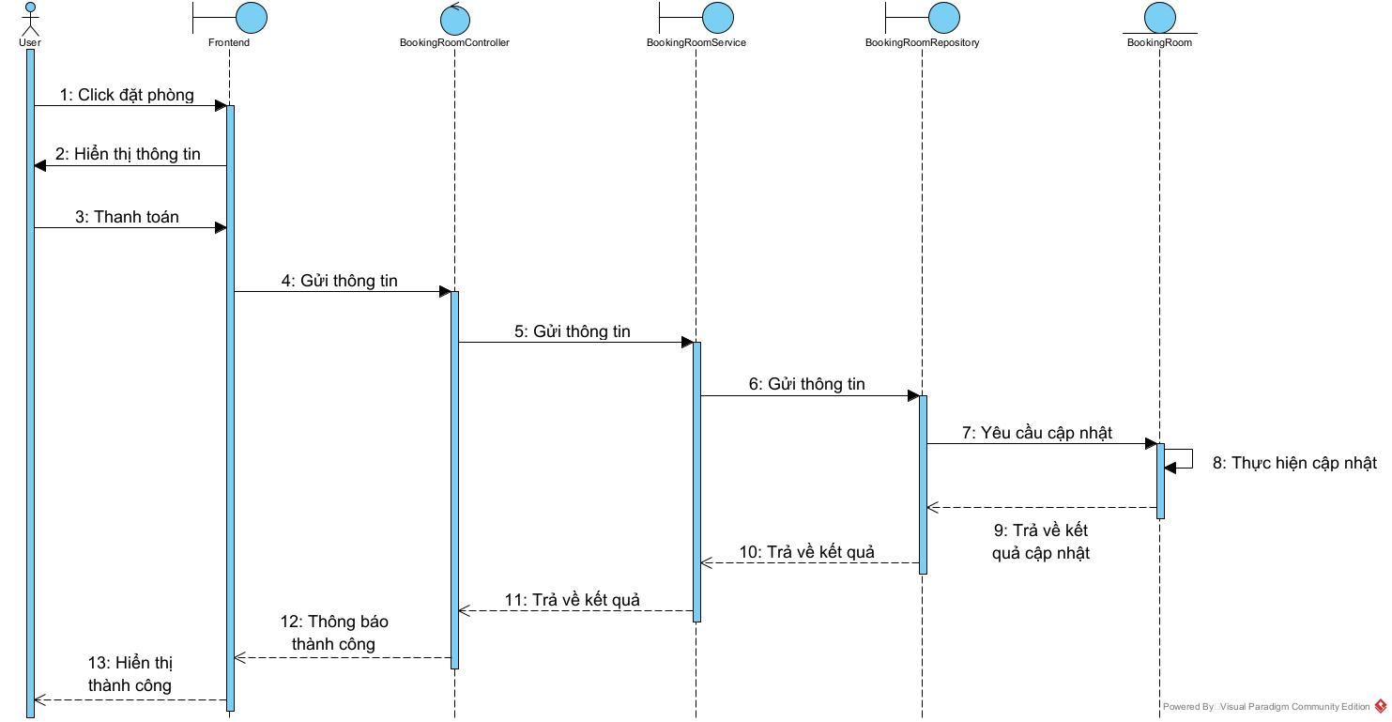
Hình 3.7. Biểu đồ tuần tự chức năng Đặt phòng

Chức năng Tìm kiếm xe.
- Tại trang chủ, khách hàng chọn Thuê xe.
- Frontend hiển thị trang tìm kiếm phương tiện.
- Khách hàng nhập các thông tin và click Tìm kiếm.
- Frontend gửi thông tin cho VehicleController.
- VehicleController gửi thông tin cho VehicleService.
- VehicleService gửi thông tin cho VehicleRepository.
- VehicleRepository yêu cầu Vehicle truy vấn ra danh sách kết quả các Vehicle phù hợp với các thông tin người dùng đã nhập.
- Vehicle thực hiện truy vấn.
- Vehicle trả về kết quả cho VehicleRepository.
- VehicleRepository trả về kết quả cho VehicleService.
- VehicleService trả về kết quả cho VehicleController.
- VehicleController trả về kết quả cho Frontend và thông báo thành công.
- Frontend hiển thị danh sách kết quả các phương tiện phù hợp với thông tin người dùng đưa ra.
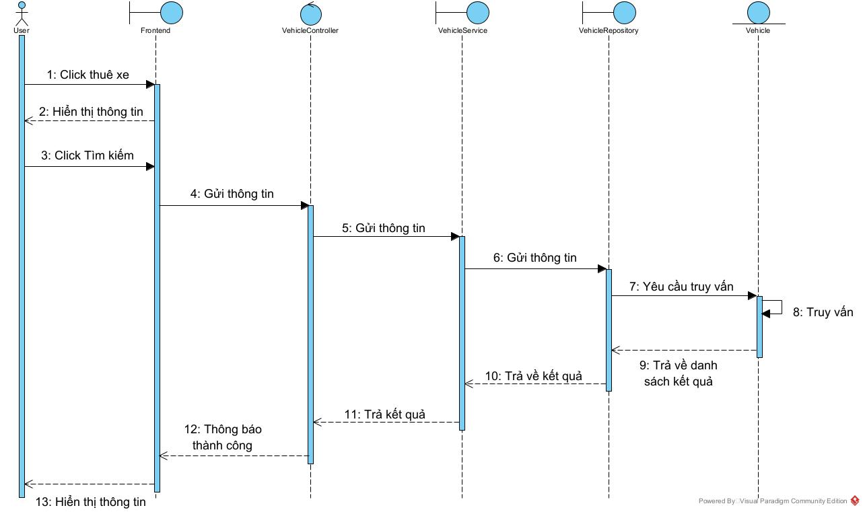
Hình 3.8. Biểu đồ tuần tự chức năng Tìm kiếm xe

Chức năng Xem chi tiết xe.
- Khách hàng click vào một kết quả phương tiện được truy vấn.
- Frontend gửi thông tin đến VehicleController.
- VehicleController gửi thông tin đến VehicleService.
- VehicleService gửi thông tin đến VehicleRepository.
- VehicleRepository yêu cầu Hotel truy vấn một đối tượng Hotel phù hợp với yêu cầu.
- Vehicle thực hiện truy vấn trong CSDL.
- Vehicle trả về kết quả truy vấn cho VehicleRepository.
- VehicleRepository trả về kết quả cho VehicleService.
- VehicleService trả về kết quả VehicleController.
- VehicleController trả về kết quả và thông báo thành công cho Frontend.
- Frontend hiển thị chi tiết thông tin phương tiện cho khách hàng.
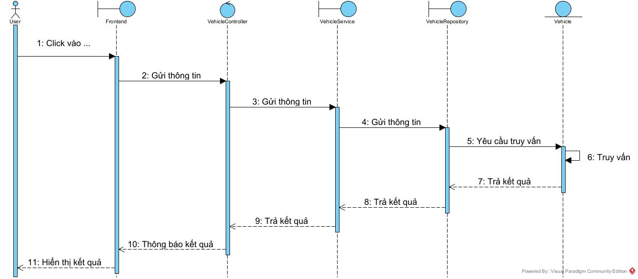
Hình 3.9. Biểu đồ tuần tự chức năng Xem chi tiết xe

Chức năng Đặt xe.
- Khách hàng chọn những phụ kiện đi kèm, và click Đặt xe.
- Frontend tổng hợp thông tin và hiển thị đơn đặt xe.
- Khách hàng click Thanh toán và thực hiện thanh toán, sau đó click Xác nhận thanh toán.
- Frontend gửi thông tin đến BookingVehicleController.
- BookingVehicleController gửi thông tin đến BookingVehicleService.
- BookingVehicleService gửi thông tin cho BookingVehicleRepository.
- BookingVehicleRepository yêu cầu BookingVehicle thêm mới một đơn đặt phòng vào CSDL.
- BookingVehicle thực hiện cập nhật đơn hàng mới.
- BookingVehicle trả về kết quả cho BookingVehicleRepository.
- BookingVehicleRepository trả về kết quả cho BookingVehicleService.
- BookingVehicleService trả kết quả về cho BookingVehicleController.
- BookingVehicleController trả về kết quả cho Frontend và thông báo thành công.
- Frontend hiển thị thông báo đặt phòng thành công.
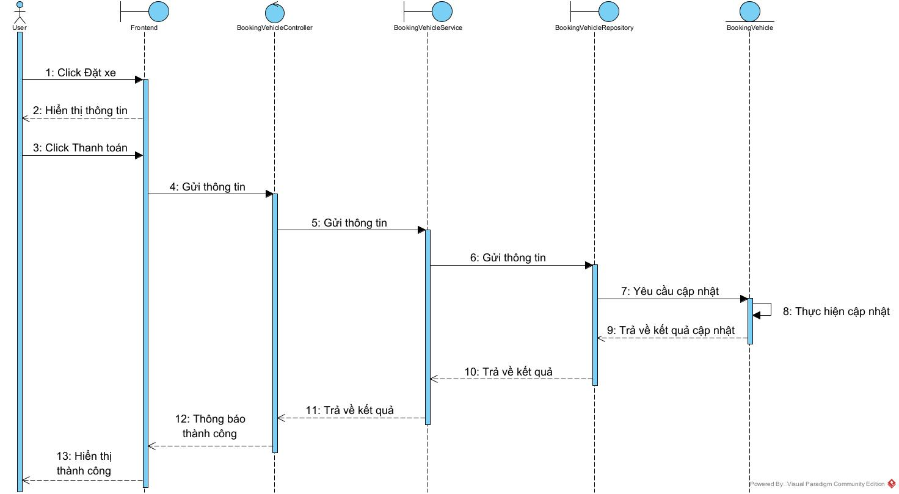
Hình 3.10. Biểu đồ tuần tự chức năng Đặt xe

Chức năng Mua tour.
- Khách hàng chọn một trong những kết quả tour sau khi tìm kiếm.
- Frontend hiển thị chi tiết thông tin của tour.
- Khách hàng chọn hạng vé và chọn số lượng, sau đó click Đặt vé.
- Frontend tổng hợp thông tin và hiển thị đơn mua vé.
- Khách hàng xác nhận thông tin thanh toán và click Xác nhận thanh toán.
- Frontend gửi thông tin đơn mua vé tour đến BookingTicketController.
- BookingTicketController gửi thông tin đến BookingTicketService.
- BookingTicketService gửi thông tin cho BookingTicketRepository.
- BookingTicketRepository yêu cầu BookingTicket thêm mới một đơn đặt phòng vào CSDL.
- BookingTicket thực hiện cập nhật đơn hàng mới.
- BookingTicket trả về kết quả cho BookingTicketRepository.
- BookingTicketRepository trả về kết quả cho BookingTicketService.
- BookingTicketService trả kết quả về cho BookingTicketController.
- BookingTicketController trả về kết quả cho Frontend và thông báo thành công.
- Frontend hiển thị thông báo đặt phòng thành công.
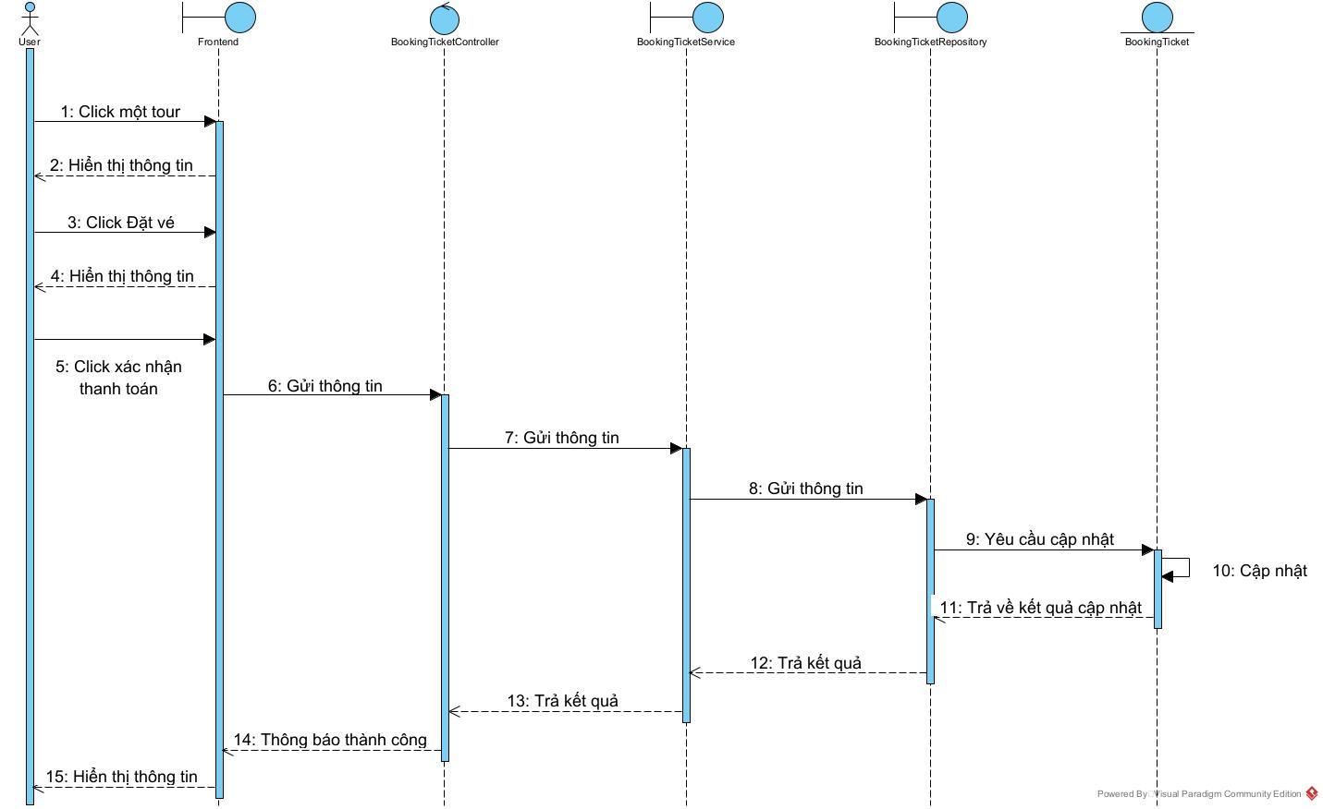
Hình 3.11. Biểu đồ tuần tự chức năng Mua tour

Đánh giá
- Khách hàng click khách sạn cần đánh giá.
- Frontend hiển thị thông tin chi tiết của khách sạn đó.
- Khách hàng click Đánh giá.
- Frontend hiển thị bảng đánh giá gồm điểm và bình luận.
- Khách hàng nhập và click Đánh giá.
- Frontend gửi thông tin đến ReviewController.
- ReviewController gửi thông tin đến ReviewService.
- ReviewService gửi thông tin đến ReviewRepository.
- ReviewRepository yêu cầu Review truy vấn khách hàng đã đánh giá khách sạn này chưa.
- Review thực hiện truy vấn.
- Review trả về kết quả cho ReviewRepository.
- ReviewRepository trả về kết quả cho ReviewService.
- ReviewService tiếp tục gửi thông tin của đánh giá khách hàng đến ReviewRepository.
- ReviewRepository yêu cầu Review thực hiện lưu đánh giá của khách hàng vào CSDL.
- Review thực hiện yêu cầu cập nhật.
- Review trả về kết quả cập nhật cho ReviewRepository.
- ReviewRepository trả về kết quả truy vấn cho ReviewService.
- ReviewService trả về kết quả cho ReviewController.
- ReviewController trả về kết quả cho Frontend và thông báo thành công.
- Frontend hiển thị đánh giá của khách hàng đã được thêm thành công.
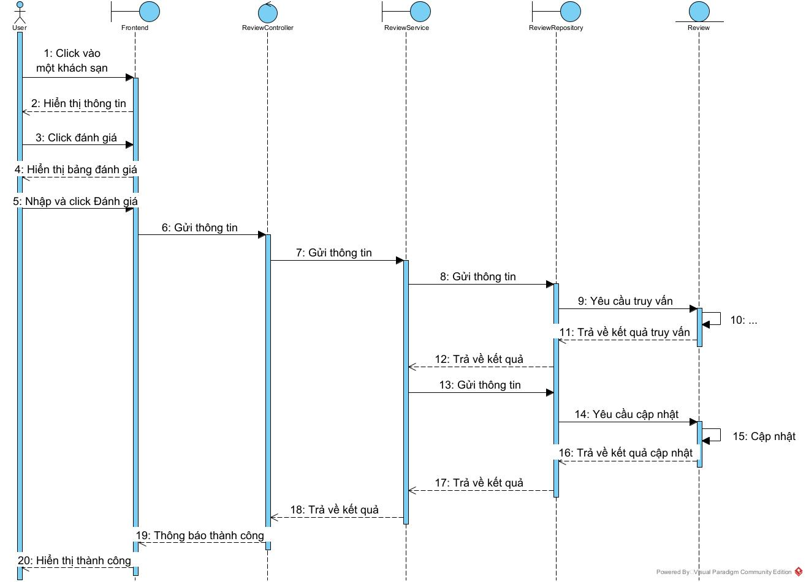
Hình 3.12. Biểu đồ tuần tự chức năng Đánh giá

Chức năng Quản lý thông tin khách hàng.
- Admin click Quản lý thông tin khách hàng.
- Frontend gửi yêu cầu cho UserController.
- UserController gửi yêu cầu UserService.
- UserService gửi yêu cầu cho UserRepository.
- UserRepository yêu cầu User truy vấn danh sách các tài khoản của khách hàng.
- User thực hiện truy vấn.
- User trả về kết quả cho UserRepository.
- UserRepository trả về kết quả cho UserService.
- UserService trả kết quả về cho UserController.
- UserController trả về kết quả cho Frontend và thông báo thành công.
- Frontend hiển thị danh sách các tài khoản khách hàng.
- Khách hàng click vào một kết quả trong danh sách.
- Frontend hiển thị thông tin chi tiết của khách hàng đó.
- Khách hàng click
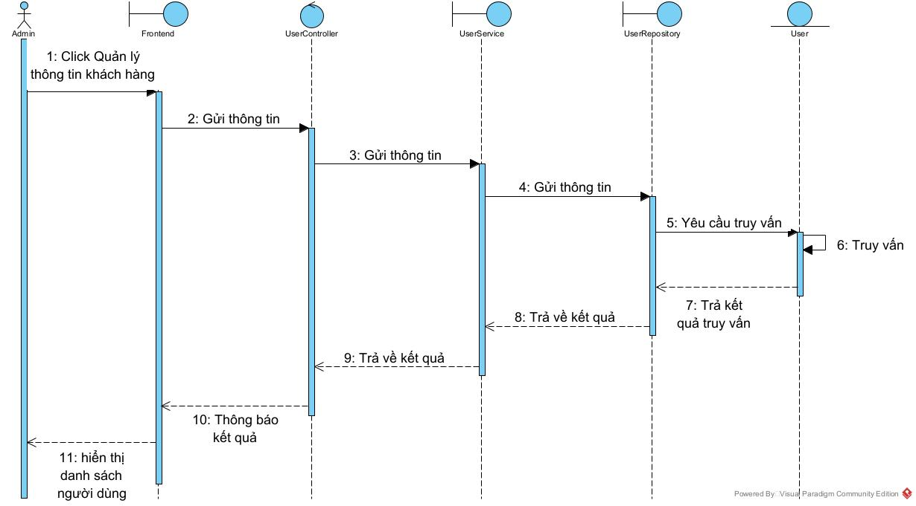
Hình 3.13.Biểu đồ tuần tự chức năng Quản lý thông tin khách hàng

Chức năng Quản lý thông tin khách sạn.
- Admin click Quản lý thông tin khách sạn.
- Frontend gửi yêu cầu cho HotelController.
- HotelController gửi yêu cầu cho HotelService.
- HotelService gửi yêu cầu cho HotelRepository.
- HotelRepository yêu cầu Hotel thực hiện truy vấn thông tin các khách sạn.
- Hotel thực hiện truy vấn trong CSDL.
- Hotel trả về danh sách kết quả cho HotelRepository.
- HotelRepository trả về danh sách kết quả HotelService.
- HotelService gọi đến RoomService.
- RoomService gọi đến RoomRepository.
- RoomRepository yêu cầu Room thực hiện truy vấn thông tin các hạng phòng liên quan.
- Room thực hiện truy vấn trong CSDL.
- Room trả về danh sách kết quả cho RoomRepository.
- RoomRepository trả về danh sách kết quả cho RoomService.
- RoomService trả về kết quả cho HotelService.
- HotelService trả về danh sách cho HotelController.
- HotelController trả về kết quả cho Frontend.
- Frontend hiển thị các kết quả cho người dùng.
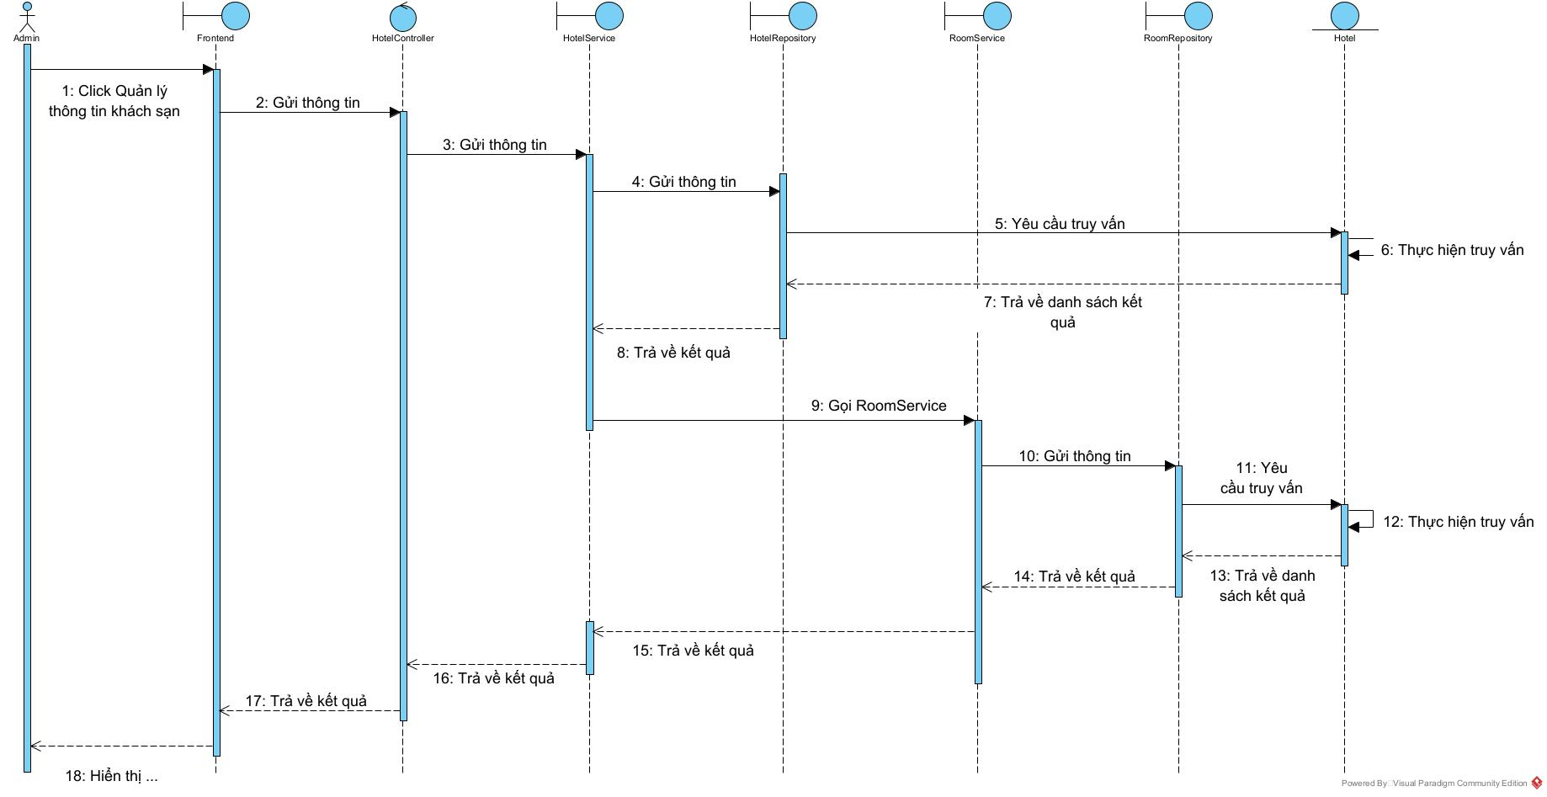
Hình 3.14.Biểu đồ chức năng Quản lý thông tin khách sạn

CHƯƠNG IV: THIẾT KẾ HỆ THỐNG

Thiết kế cơ sở dữ liệu.

Mô tả các bảng dữ liệu.

Bảng User.
STT | Tên thuộc tính | Kiểu dữ liệu | Mô tả
1 | id | int | id của user
2 | name | string | Tên hệ thống của user
3 | first name | string | Tên thật của user
4 | last name | string | Họ thật của user
5 | phone number | string | Số điện thoại của user
6 | avatar | string | Đường dẫn ảnh đại diện
7 | email | string | Email của user
8 | country | string | Quốc tịch của user
9 | address | string | Địa chỉ của user
10 | date of birth | date | Ngày sinh của user
11 | active | boolean | Trạng thái kích hoạt của tài khoản user
12 | password | string | Mật khẩu của tài khoản user
13 | role | string | Vai trò của user
Bảng 4.1. Bảng User

Bảng City.

STT | Tên thuộc tính | Kiểu dữ liệu | Mô tả
1 | id | int | id của thành phố
2 | city name | string | Tên của thành phố
3 | type | string | Cấp thành phố
4 | parent id | int | id của thành phố cấp cao hơn
Bảng 4.2.Bảng City

Bảng Hotel
STT | Tên thuộc tính | Kiểu dữ liệu | Mô tả
1 | id | int | id của khách sạn
2 | hotel name | string | Tên của khách sạn
3 | hotel email | string | Email chính thức của khách sạn
4 | phone number | string | Số điện thoại của khách sạn
5 | address | string | Địa chỉ của khách sạn
6 | longitude | float | Kinh độ của khách sạn
7 | latitude | float | Vĩ độ của khách sạn
8 | description | string | Miêu tả của khách sạn
9 | check in time | time | Thời gian khách sạn bắt đầu check in
10 | check out time | time | Thời gian check out của khách sạn
11 | website | string | Trang web chính thức của khách sạn
12 | rating | float | Điểm trung bình đánh giá của khách sạn
13 | total_rating | int | Tổng số điểm đánh giá của khách sạn
14 | review count | int | Tổng số lượt đánh giá của khách sạn
15 | type of hotel | string | Kiểu nơi lưu trú
16 | cancellation policy | string | Chính sách hủy đơn của khách sạn
17 | deposit_required | string | Số tiền cọc yêu cầu
18 | pets allowed | boolean | Cho phép thú cưng hay không
19 | smoking policy | boolean | Cho phép khách hàng hút thuốc trong khuôn viên lưu trú hay không
20 | extra bed policy | boolean | Có giường thêm trong khách sạn hay không
21 | city id | int | id của thành phố
Bảng 4.3.Bảng Hotel

Bảng Hotel Image
STT | Tên thuộc tính | Kiểu dữ liệu | Mô tả
1 | id | int | id của hình ảnh nơi lưu trú
2 | image url | string | Đường dẫn của hình ảnh
3 | hotel id | int | id của hotel
Bảng 4.4.Bảng hotel image

Bảng Room
STT | Tên thuộc tính | Kiểu dữ liệu | Mô tả
1 | id | int | id của hạng phòng
2 | name | string | Tên của hạng phòng
3 | type | string | Kiểu phòng
4 | room size | int | Kích thước phòng
5 | max guest | int | Số lượng người ở tối đa
6 | type bed 1 | string | Kiểu giường thứ nhất
7 | no bed 1 | int | Số lượng kiểu giường thứ nhất
8 | type bed 2 | string | Kiểu giường thứ 2 (được bổ sung)
9 | no bed 2 | int | Số lượng kiểu giường thứ hai
10 | price | float | Giá phòng
11 | available_rooms | int | Số lượng phòng còn trống cho hạng phòng
12 | hotel id | int | id của khách sạn
Bảng 4.5.Bảng Room

Bảng Amenity
STT | Tên thuộc tính | Kiểu dữ liệu | Mô tả
1 | id | int | id của tiện nghi
2 | name | string | Tên của tiện nghi
Bảng 4.6.Bảng Amenity

Bảng Amenity For Room

STT | Tên thuộc tính | Kiểu dữ liệu | Mô tả
1 | id | int | id của bảng
2 | amenity id | int | id của bảng Tiện ích
3 | room id | int | id của bảng hạng phòng
Bảng 4.7.Bảng Amenity for room

Bảng Booking Room
STT | Tên thuộc tính | Kiểu dữ liệu | Mô tả
1 | id | string | id của đơn đặt phòng
2 | booking date | date | Ngày đơn được tạo
3 | adults | int | Số lượng người lớn trong đơn đặt phòng
4 | children | int | Số lượng trẻ em trong đơn đặt phòng
5 | check in date | date | Ngày khách hàng bắt đầu check in
6 | check out date | date | Ngày khách hàng check out
7 | total price | float | Tổng số tiền của đơn đặt hàng
8 | total rooms | int | Tổng số phòng khách hàng thuê
9 | status | string | Trạng thái của đơn hàng
10 | user id | int | id của khách hàng
Bảng 4.8.Bảng Booking room

Bảng Booked Room
STT | Tên thuộc tính | Kiểu dữ liệu | Mô tả
1 | id | int | id của từng phòng đặt
2 | amount | int | Số lượng phòng đặt cho một hạng phòng
3 | price per | float | Giá trị của đơn giá từng hạng phòng nhân với số lượng
4 | room id | int | id của hạng phòng
5 | booking room id | int | id của đơn đặt phòng
Bảng 4.9.Bảng Booked room

Bảng Attraction
STT | Tên thuộc tính | Kiểu dữ liệu | Mô tả
1 | id | int | id của các attraction
2 | name | string | Tên của các địa điểm
3 | latitude | float | Vĩ độ của các địa điểm
4 | longitude | float | Kinh độ của các địa điểm
5 | type | string | Kiểu của địa điểm
6 | image | string | Đường dẫn hình ảnh của địa điểm
7 | city id | int | id của thành phố
Bảng 4.10.Bảng Attraction

Bảng Rental Facility
STT | Tên thuộc tính | Kiểu dữ liệu | Mô tả
1 | id | int | id của công ty cho thuê xe
2 | name | string | Tên của công ty cho thuê xe
3 | phone number | string | Số điện thoại của công ty thuê xe
4 | email | string | Email chính thức của công ty cho thuê xe
5 | description | string | Miêu tả của công ty cho thuê xe
6 | address | string | Địa chỉ của công ty cho thuê xe
7 | rating | float | Điểm đánh giá trung bình của công ty thuê xe
8 | total rating | int | Tổng điểm đánh giá của công ty thuê xe
9 | review count | int | Tổng số lượt đánh giá của khách hàng
Bảng 4.11.Bảng Rental Facility

Bảng Office
STT | Tên thuộc tính | Kiểu dữ liệu | Mô tả
1 | id | int | id của bảng
2 | attraction id | int | id của bảng địa điểm
3 | rental facility id | int | id của bảng công ty cho thuê xe
Bảng 4.12.Bảng Office

Bảng Vehicle
STT | Tên thuộc tính | Kiểu dữ liệu | Mô tả
1 | id | int | id của bảng
2 | name | string | Tên của phương tiện
3 | brand | string | Nhãn hiệu của phương tiện
4 | vehicle type | string | Loại phương tiện
5 | fuel | string | Nhiên liệu sử dụng
6 | engine | string | Tên loại động cơ được sử dụng
7 | year | int | Năm sản xuất
Bảng 4.13.Bảng Vehicle

Bảng Car.
STT | Tên thuộc tính | Kiểu dữ liệu | Mô tả
1 | id | int | Khóa chính và cũng là khóa ngoại tham chiếu đến khóa chính của vehicle
2 | transmission | string | Loại hộp số
3 | baggage capacity | int | Số lượng hành lý có thể chứa
4 | seats | int | Số ghế ngồi
Bảng 4.14.Bảng Car

Bảng Motor
STT | Tên thuộc tính | Kiểu dữ liệu | Mô tả
1 | id | int | Khóa chính và cũng là khóa ngoại tham chiếu đến khóa chính của vehicle
2 | capacity | string | Dung tích xe
Bảng 4.15.Bảng Motor

Bảng Rental Vehicle
STT | Tên thuộc tính | Kiểu dữ liệu | Mô tả
1 | id | int | Khóa chính của bảng
2 | price | float | Giá thuê
3 | stake | float | Tiền cọc
4 | available vehicle | int | Số lượng xe khả dụng
5 | vehicle id | int | Khóa ngoại tham chiếu đến id của vehicle
6 | rental facility id | int | Khóa ngoại tham chiếu đến id của công ty thuê xe
Bảng 4.16.Bảng Rental facility

Bảng Booking Vehicle
STT | Tên thuộc tính | Kiểu dữ liệu | Mô tả
1 | id | int | Khóa chính của bảng
2 | booking date | date | Ngày đơn được tạo ra
3 | start date | date | Ngày bắt đầu thuê
4 | start time | time | Giờ bắt đầu thuê
5 | start address | string | Địa điểm nhận xe
6 | return date | date | Ngày trả xe
7 | return time | time | Giờ trả xe
8 | return address | string | Địa điểm trả xe
9 | total price | float | Tổng số tiền của đơn đặt xe
10 | user id | int | Khóa ngoại của bảng user
11 | rental vehicle id | int | Khóa ngoại của bảng rental vehicle
Bảng 4.17.Bảng Booking vehicle

Bảng Accessory
STT | Tên thuộc tính | Kiểu dữ liệu | Mô tả
1 | id | int | Khóa ngoại của bảng
2 | name | string | Tên dịch vụ đi kèm
3 | price | float | Giá dịch vụ
4 | type | string | Loại phương tiện dịch vụ đi kèm
Bảng 4.18.Bảng Accessory

Bảng Accessory Booking
STT | Tên thuộc tính | Kiểu dữ liệu | Mô tả
1 | id | int | Khóa ngoại của bảng
2 | name | string | Tên của tiện ích
3 | price | int | Giá tiền tiện ích
4 | type | string | Kiểu phương tiện của tiện ích
5 | max value | int | Số lượng tối đa
Bảng 4.19.Bảng Accessory booking

Bảng Tour
STT | Tên thuộc tính | Kiểu dữ liệu | Mô tả
1 | id | int | Khóa chính của bảng
2 | name | string | Tên của tour
3 | address | string | Địa điểm tour diễn ra
4 | start time | time | Giờ tour bắt đầu
5 | end time | time | Giờ tour kết thúc
6 | description | string | Miêu tả chuyến đi
7 | attraction id | int | Khóa ngoại của attraction
Bảng 4.20.Bảng Tour

Bảng Tour image

STT | Tên thuộc tính | Kiểu dữ liệu | Mô tả
1 | id | int | Khóa chính của bảng
2 | image url | string | Đường dẫn của hình ảnh
3 | tour id | int | Khóa ngoại đến tour
Bảng 4.21.Bảng Tour image

Bảng Ticket class

STT | Tên thuộc tính | Kiểu dữ liệu | Mô tả
1 | id | int | Khóa chính của bảng
2 | name | string | Tên của hạng vé
3 | adult price | float | Giá vé cho người lớn
4 | children price | float | Giá vé cho người lớn
5 | available ticket | int | Số lượng vé khả dụng
6 | description | string | Miêu tả về hạng vé
7 | tour id | int | Khóa ngoại đến tour
Bảng 4.22.Bảng Ticket class

Bảng Profit

STT | Tên thuộc tính | Kiểu dữ liệu | Mô tả
1 | id | int | Khóa chính của bảng
2 | name | string | Tên của lợi ích được hưởng
Bảng 4.23.Bảng Profit

Bảng Ticket profit

STT | Tên thuộc tính | Kiểu dữ liệu | Mô tả
1 | id | int | Khóa chính của bảng
2 | profit id | int | Khóa ngoại đến profit
3 | ticket class id | int | Khóa ngoại đến ticket class
Bảng 4.24.Bảng Ticket profit

Bảng Booking ticket

STT | Tên thuộc tính | Kiểu dữ liệu | Mô tả
1 | id | int | Khóa chính của bảng
2 | booking date | date | Ngày tạo đơn mua vé
3 | tour date | date | Ngày tour diễn ra
4 | number adult ticket | int | Số lượng vé người lớn
5 | number children ticket | int | Số lượng vé trẻ em
6 | total price | float | Tổng số tiền cần trả
7 | ticket class id | int | Khóa ngoại đến id của bảng ticket class
8 | user id | int | Khóa ngoại đến id của bảng user
Bảng 4.25.Bảng Booking ticket

Bảng Review Hotel

STT | Tên thuộc tính | Kiểu dữ liệu | Mô tả
1 | id | int | Khóa chính của bảng
2 | rating | int | Số điểm đánh giá
3 | comment | string | Nội dung bình luận
4 | review date | date | Ngày review được tạo
5 | hotel id | int | Khóa ngoại đến id của hotel
6 | user id | int | Khóa ngoại đến id của user
Bảng 4.26.Bảng Review hotel

Bảng Nearby attraction

STT | Tên thuộc tính | Kiểu dữ liệu | Mô tả
1 | id | int | Khóa chính của bảng
2 | distance | float | Khoảng cách giữa hai địa điểm
3 | hotel id | int | Khóa ngoại đến id của hotel
4 | attraction id | int | Khóa ngoại đến id của attraction
Bảng 4.27.Bảng Nearby attraction

Bảng Amenity for hotel

STT | Tên thuộc tính | Kiểu dữ liệu | Mô tả
1 | id | int | Khóa chính của bảng
2 | amenity id | int | Khóa ngoại đến id của amenity
3 | hotel id | int | Khóa ngoại đến id của hotel
Bảng 4.28.Bảng Amenity for hotel

Bảng Review rental

STT | Tên thuộc tính | Kiểu dữ liệu | Mô tả
1 | id | int | Khóa chính của bảng
2 | rating | int | Điểm đánh giá
3 | comment | string | Nội dung bình luận
4 | review date | datetime | Thời gian bình luận được tạo
5 | rental id | int | Khóa ngoại đến id của rental
6 | user id | int | Khóa ngoại đến id của user
Bảng 4.29.Bảng Review rental

Lược đồ cơ sở dữ liệu.
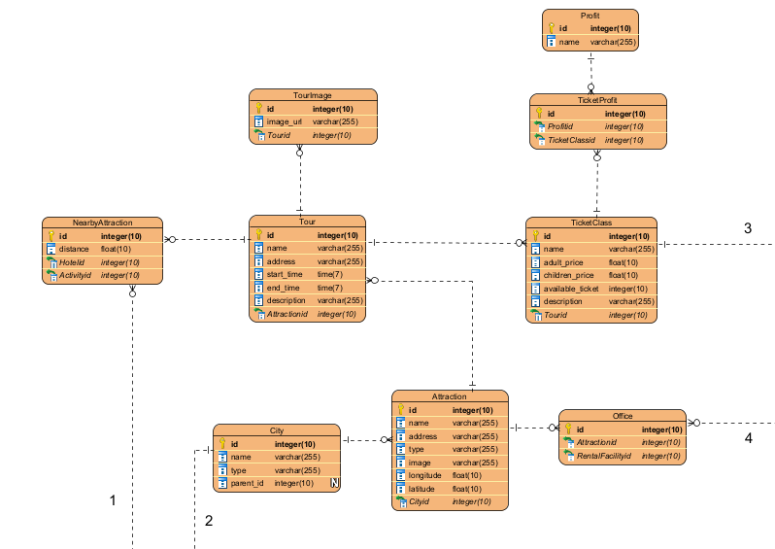
Hình 4.1.Lược đồ cơ sở dữ liệu (1)

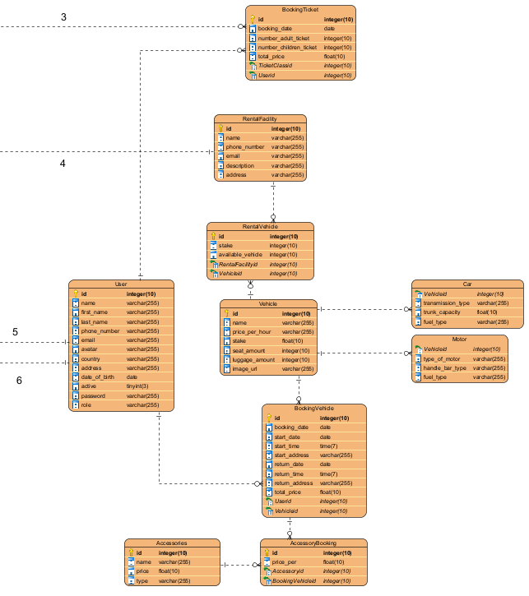
Hình 4.2.Lược đồ cơ sở dữ liệu (2)

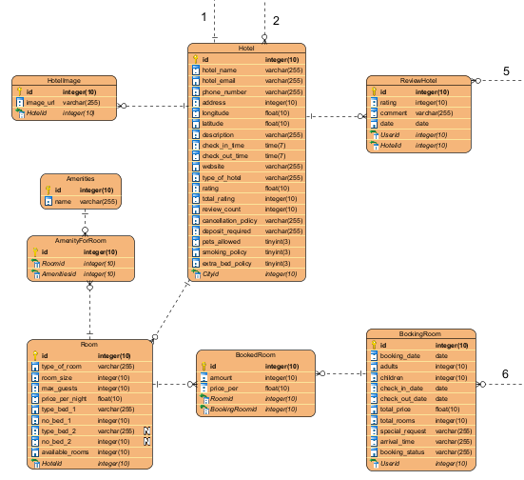
Hình 4.3.Lược đồ cơ sở dữ liệu (3)

CHƯƠNG IV: TRIỂN KHAI HỆ THỐNG

Giao diện trang chủ
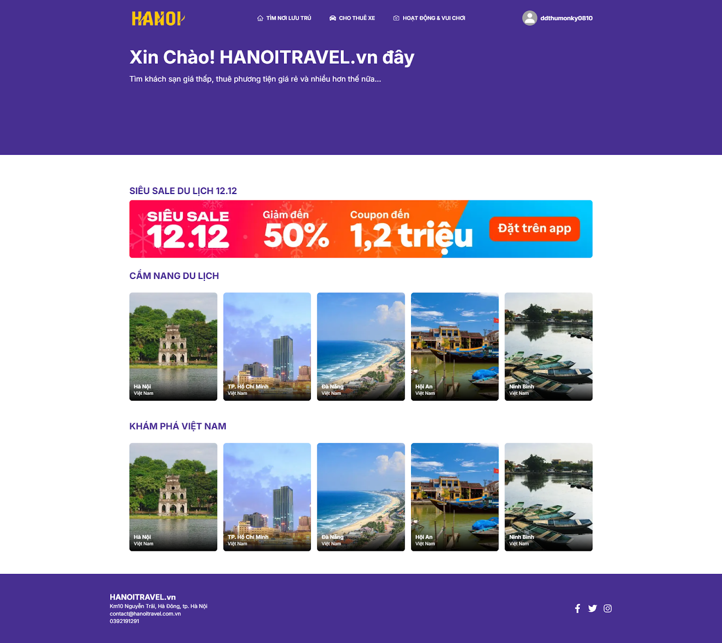
Hình 5.1.Hình minh họa giao diện Trang chủ

Giao diện trang chủ tìm kiếm nơi lưu trú
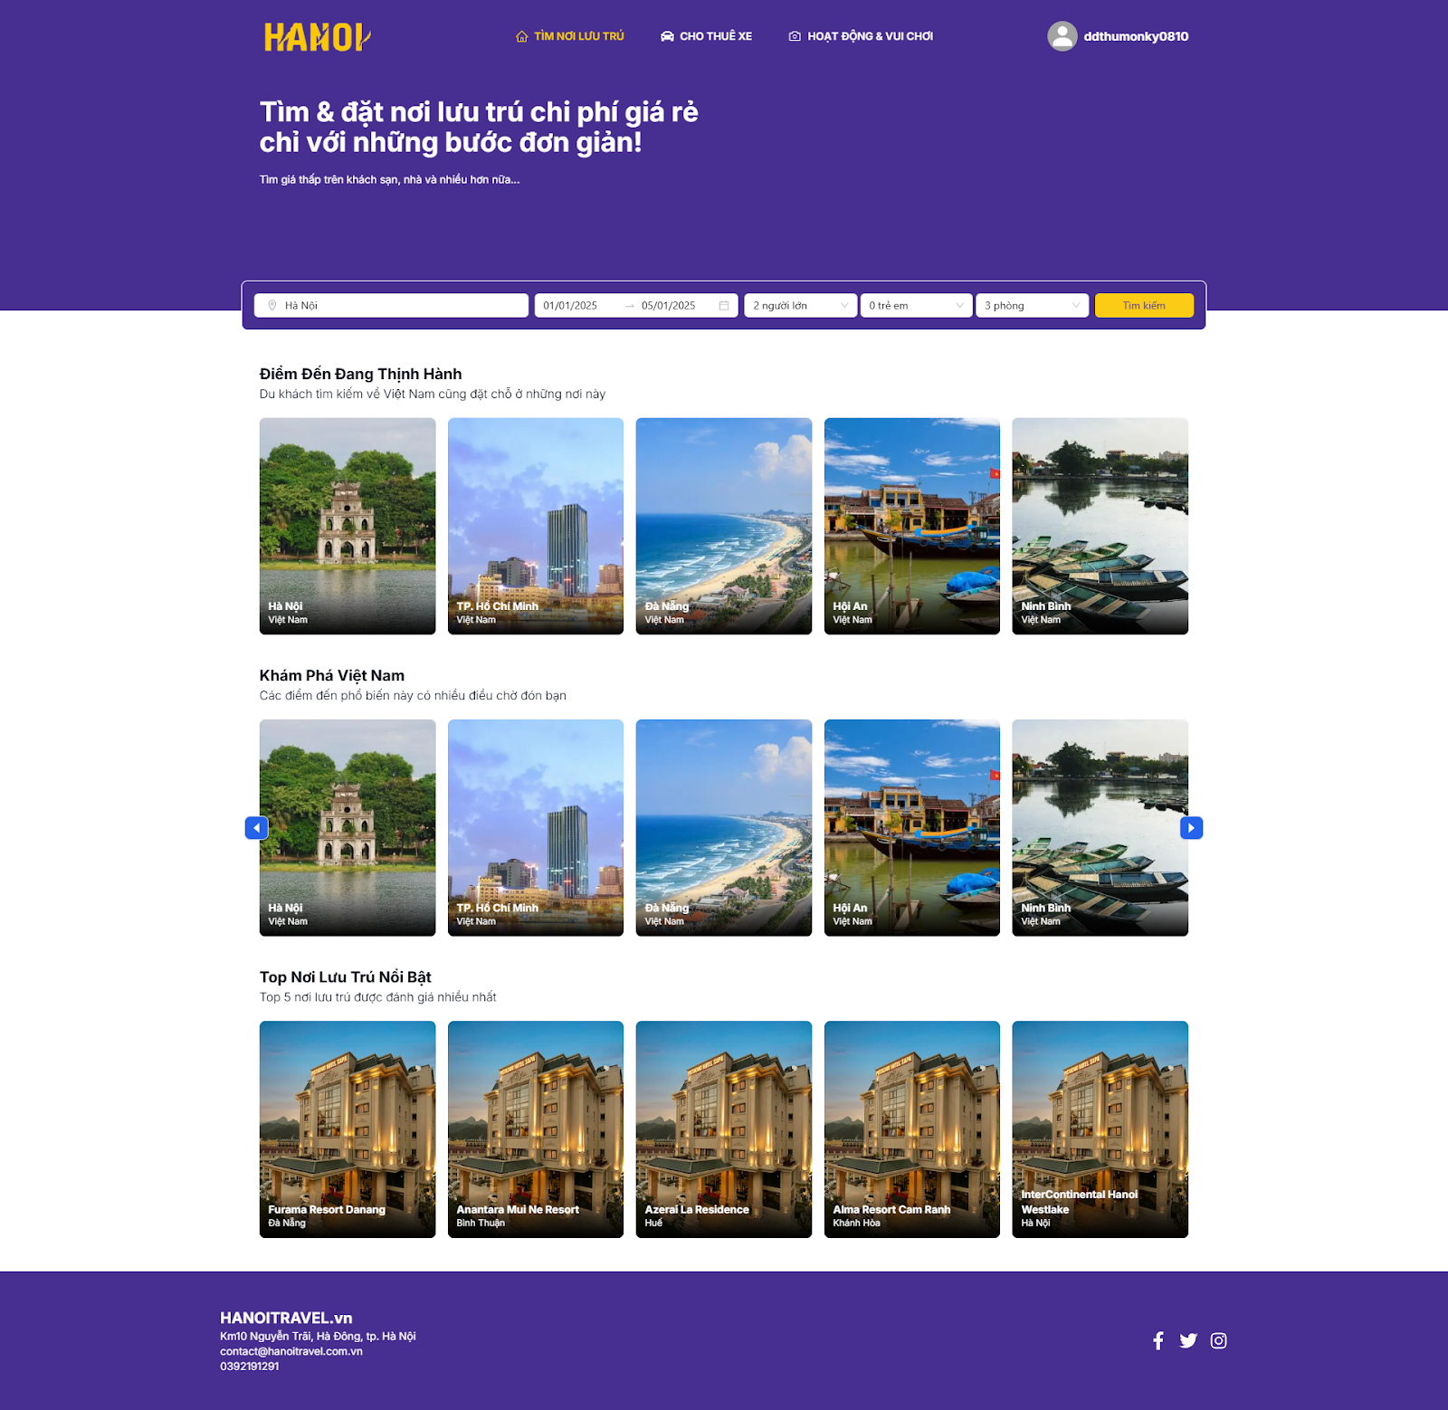
Hình 5.2.Hình minh họa cho giao diện trang chủ tìm kiếm nơi lưu trú

Giao diện Đăng nhập
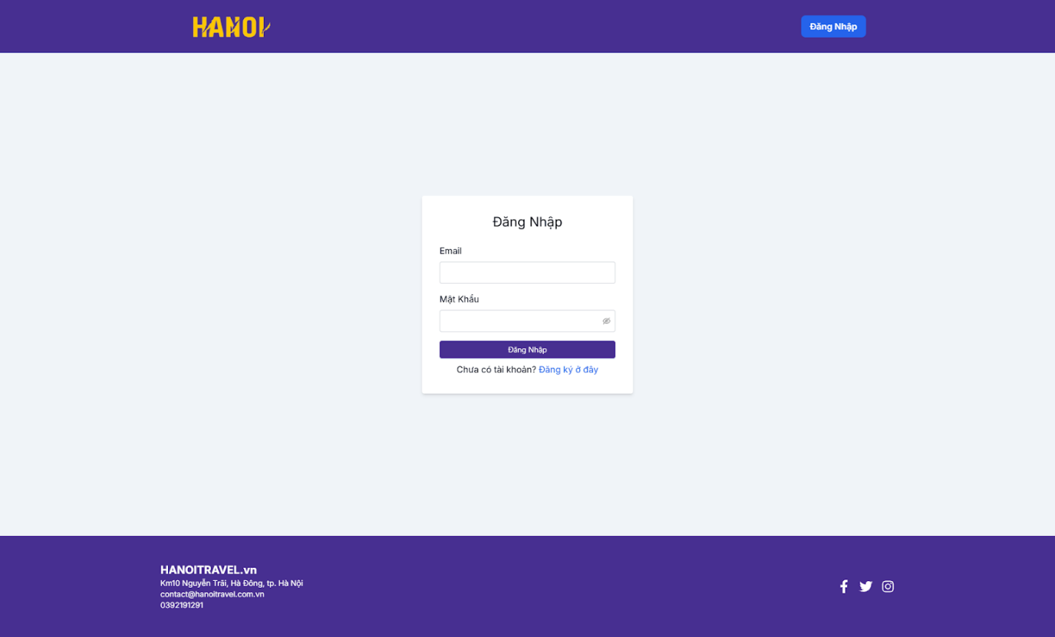
Hình 5.3.Hình minh họa giao diện Đăng nhập

Giao diện Đăng ký
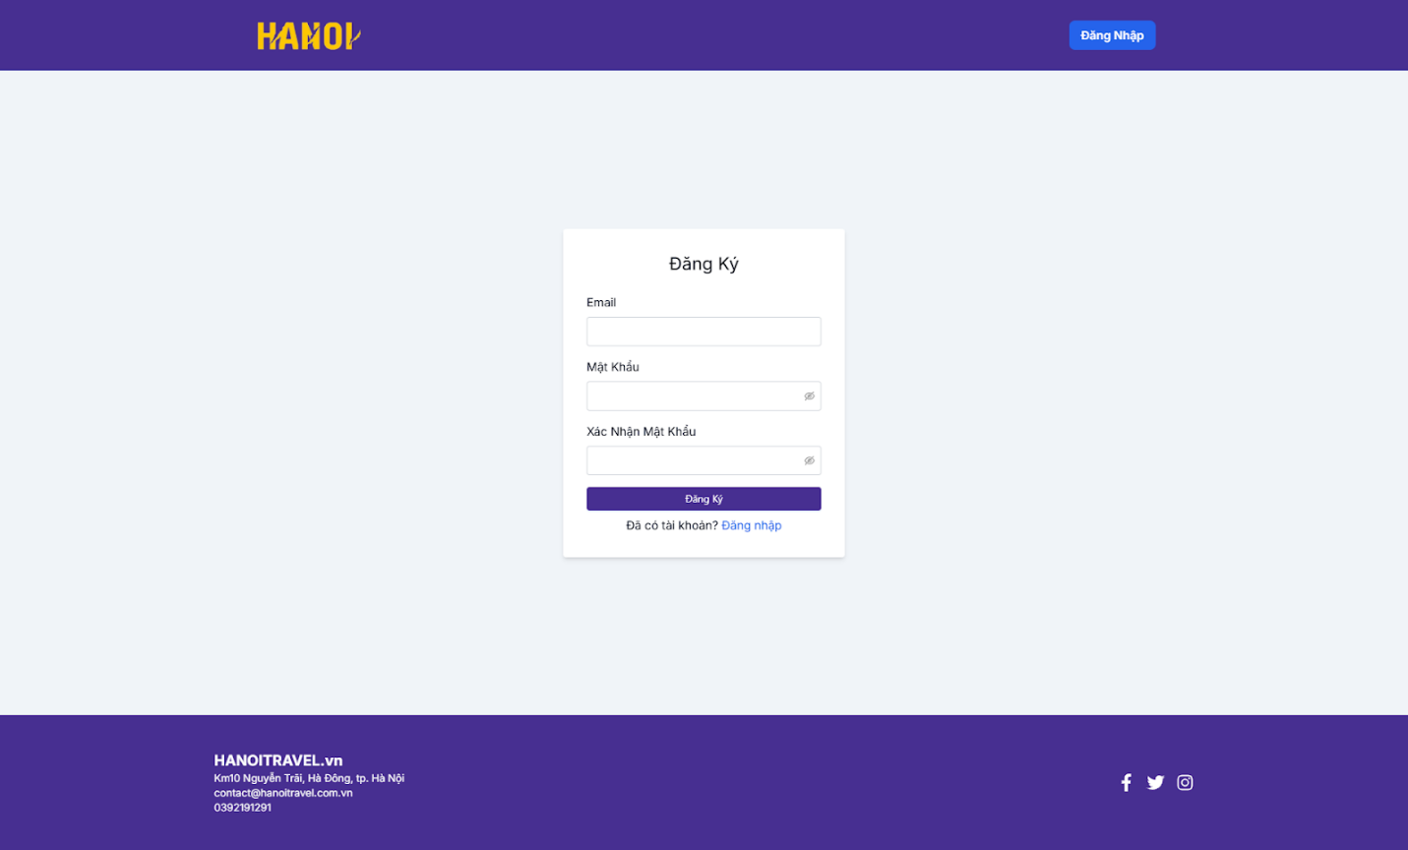
Hình 5.4.Hình minh họa giao diện Đăng ký

Giao diện Đăng ký cộng tác viên
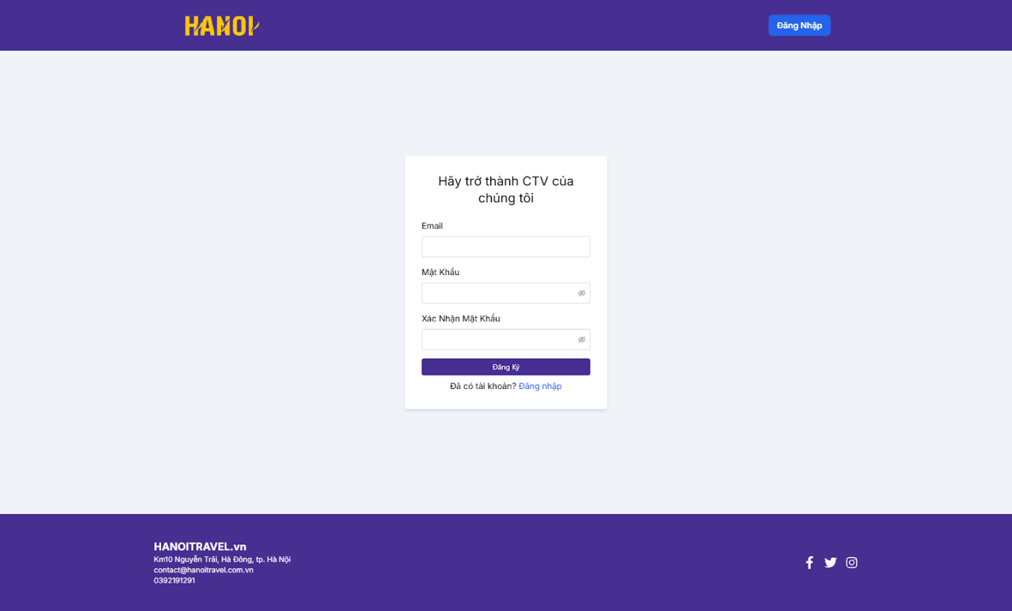
Hình 5.5.Hình minh họa giao diện Đăng ký cộng tác viên

Giao diện Quản lý thông tin cá nhân
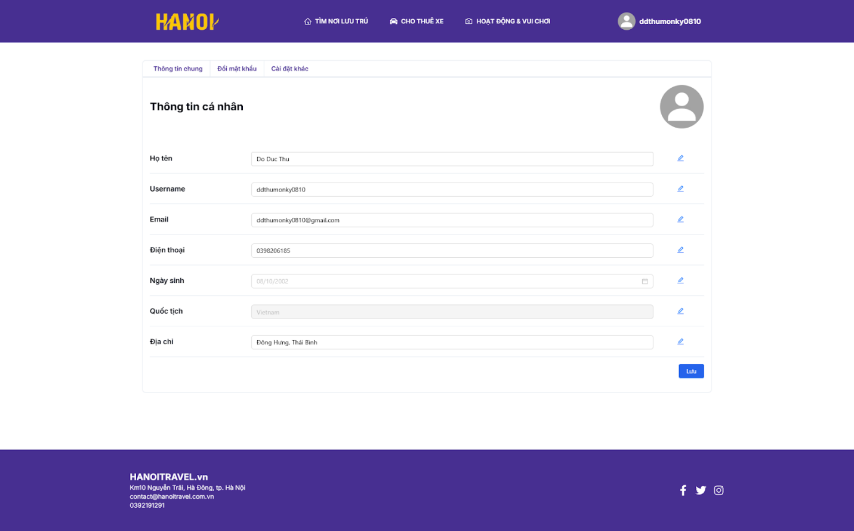
Hình 5.6.Hình minh họa Quản lý thông tin cá nhân

Giao diện Thay đổi mật khẩu
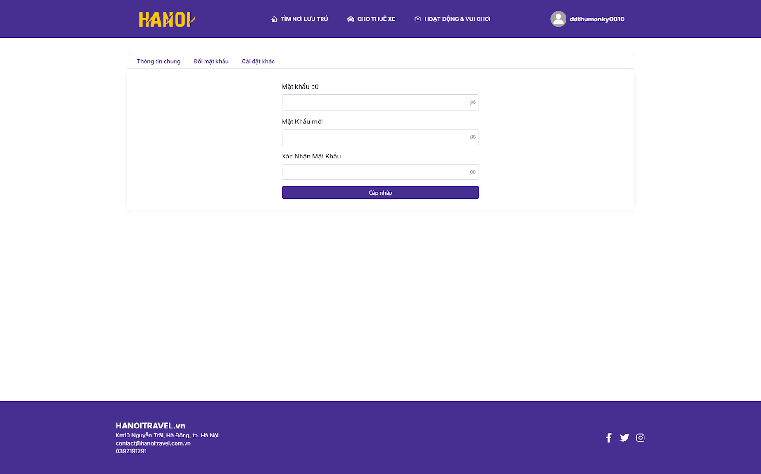
Hình 5.7.Hình minh họa giao diện Thay đổi mật khẩu

Giao diện Quản lý thông tin đặt phòng
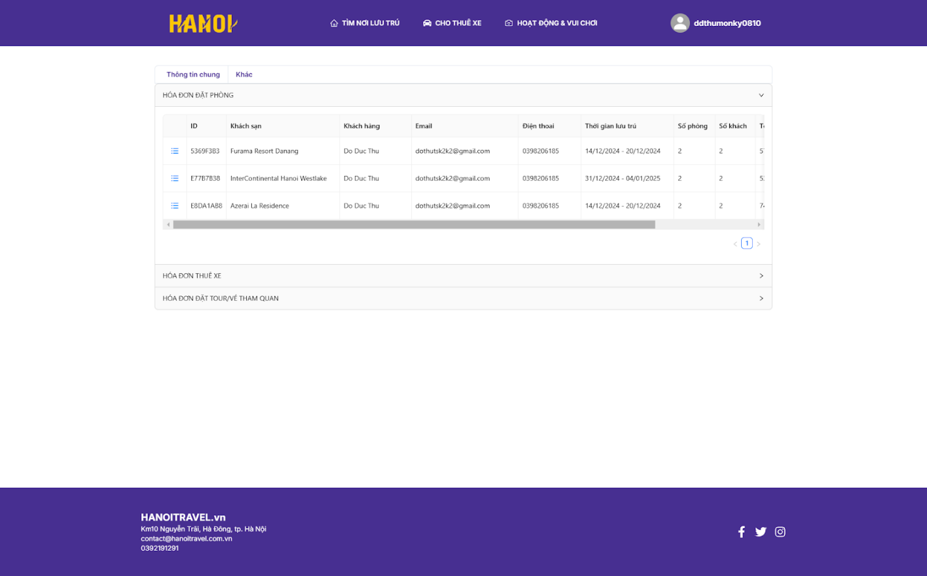
Hình 5.8.Hình minh họa giao diện Quản lý thông tin đặt phòng

Giao diện Tìm kiếm nơi lưu trú
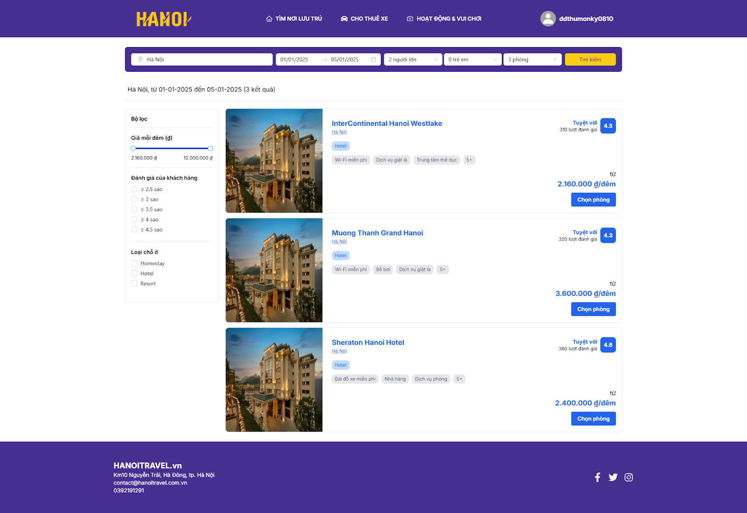
Hình 5.9.Hình minh họa giao diện Tìm kiếm nơi lưu trú

Giao diện Chi tiết thông tin khách sạn
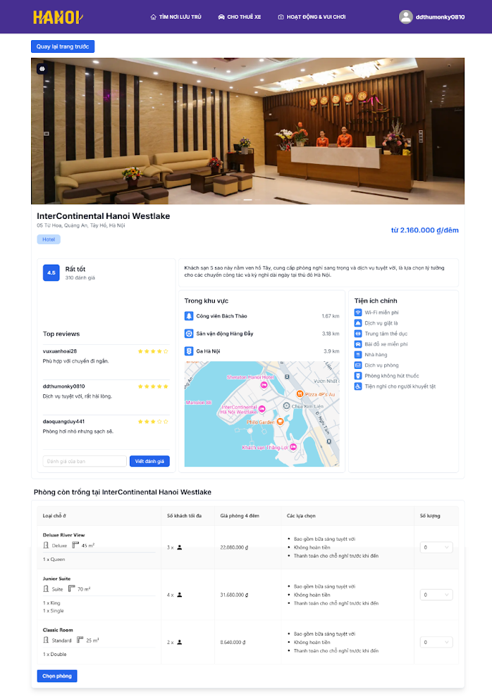
Hình 5.10.Hình minh họa giao diện Chi tiết thông tin khách sạn
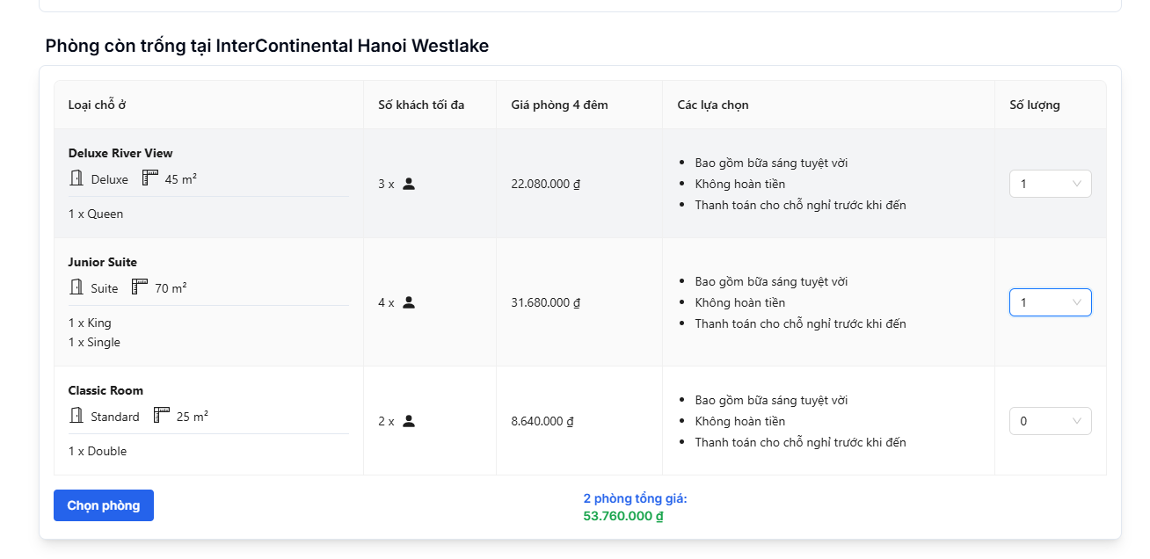
Hình 5.11.Hình minh họa các phòng còn trống của khách sạn
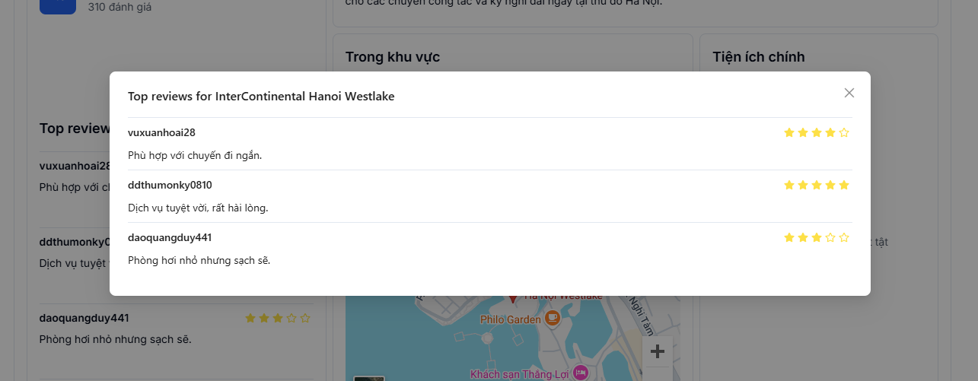
Hình 5.12.Hình minh họa review tiêu biểu cho khách sạn
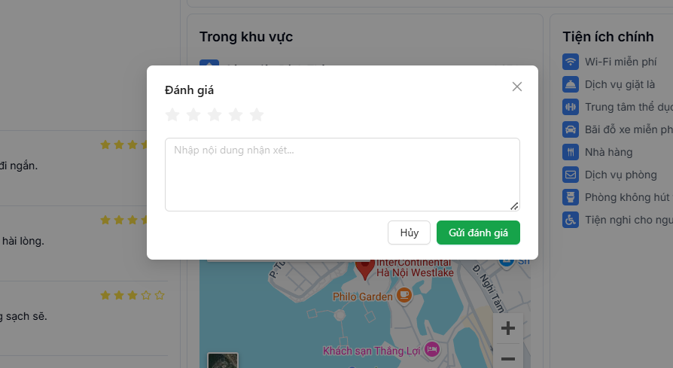
Hình 5.13.Hình minh họa nhập đánh giá

Giao diện Nhập thông tin và xác nhận của khách hàng khi đặt phòng
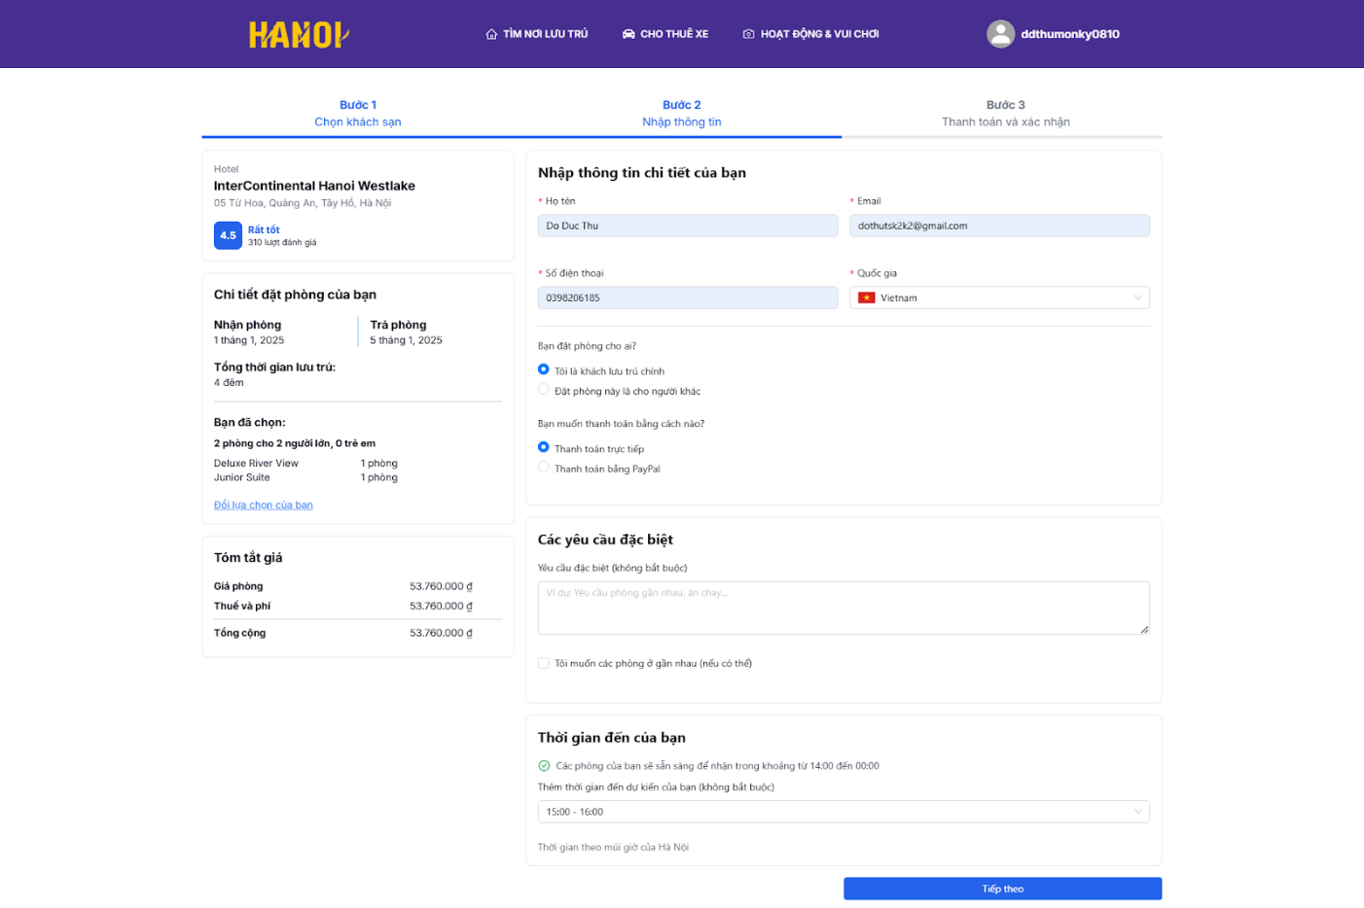
Hình 5.14.Hình minh họa nhập thông tin đặt phòng
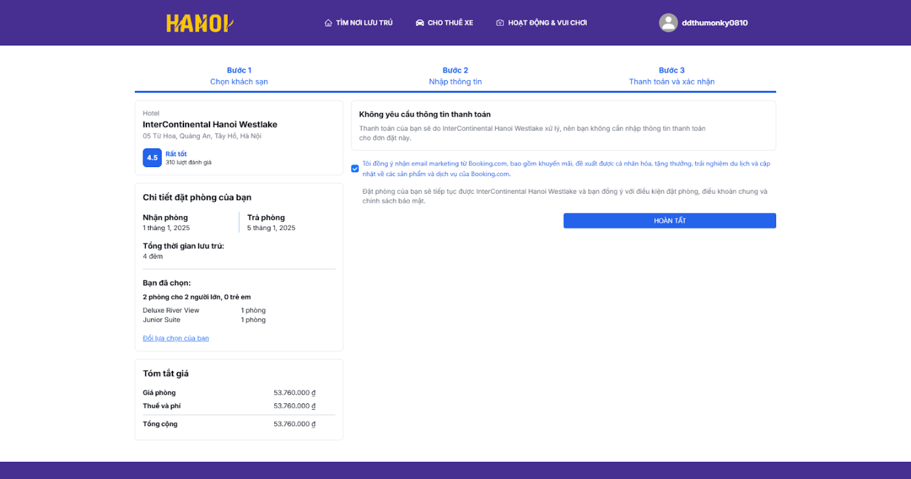
Hình 5.15.Hình minh họa xác nhận thanh toán

Giao diện Chi tiết đơn đặt phòng
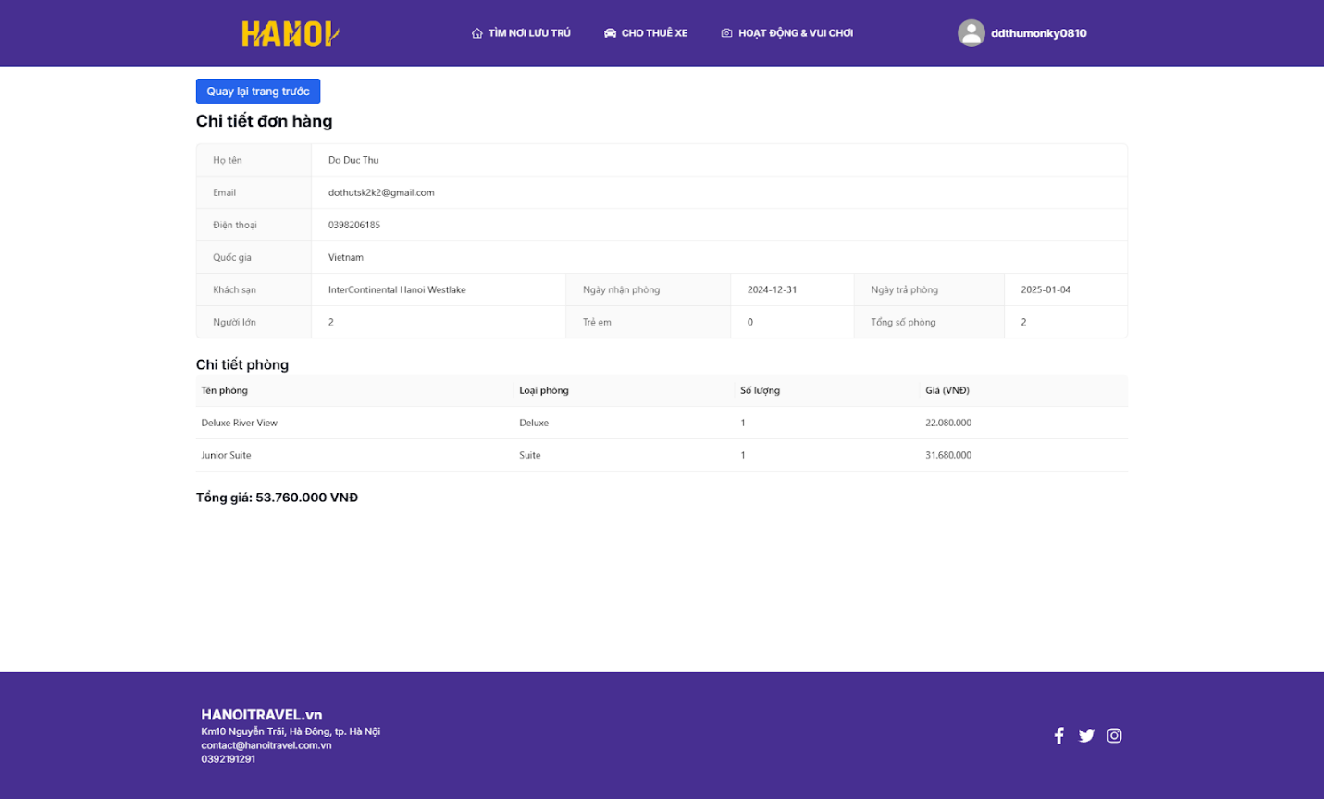
Hình 5.16.Hình minh họa Chi tiết đặt phòng

Giao diện Tìm kiếm phương tiện
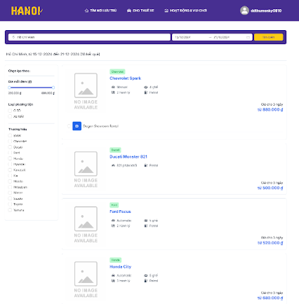
Hình 5.17.Hình minh họa giao diện TÌm kiếm phương tiện

Giao diện Chi tiết phương tiện
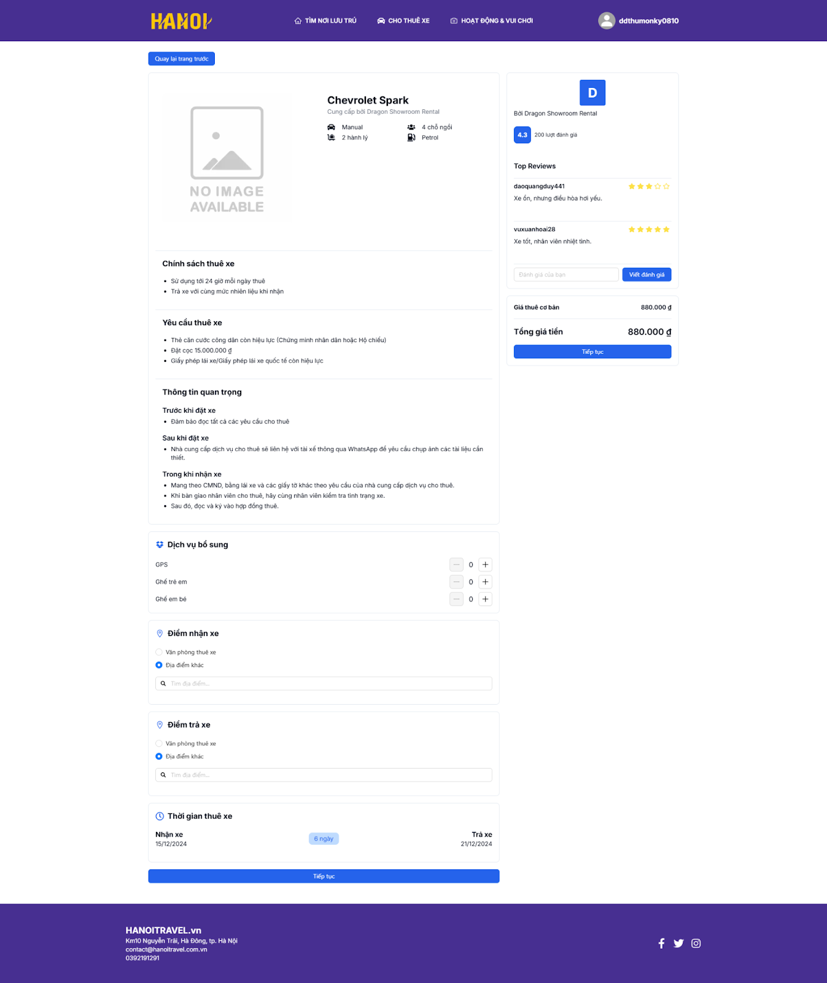
Hình 5.18.Hình minh họa giao diện Chi tiết phương tiện
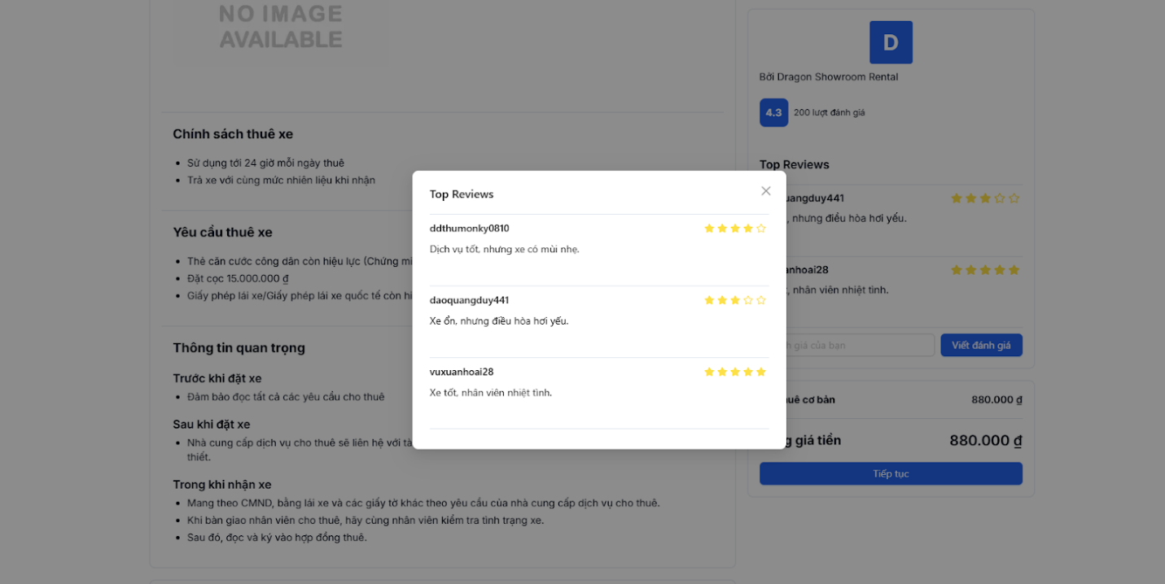
Hình 5.19.Hình minh họa review tiêu biểu
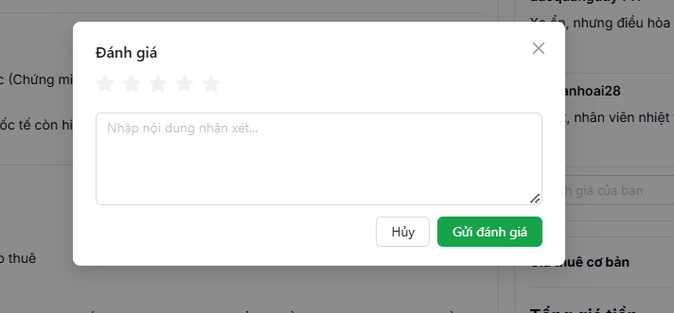
Hình 5.20.Hình minh họa nhập thông tin review

Giao diện Nhập và xác nhận thông tin đặt xe
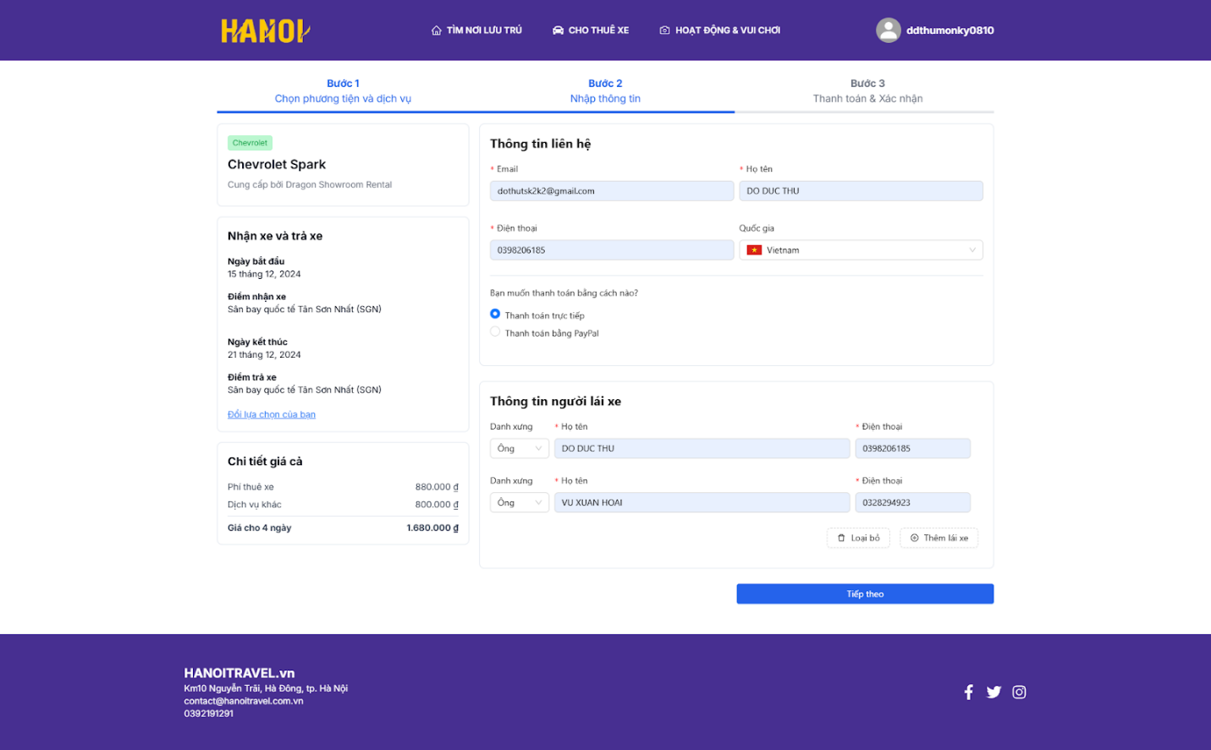
Hình 5.21.Hình minh họa nhập thông tin thuê xe
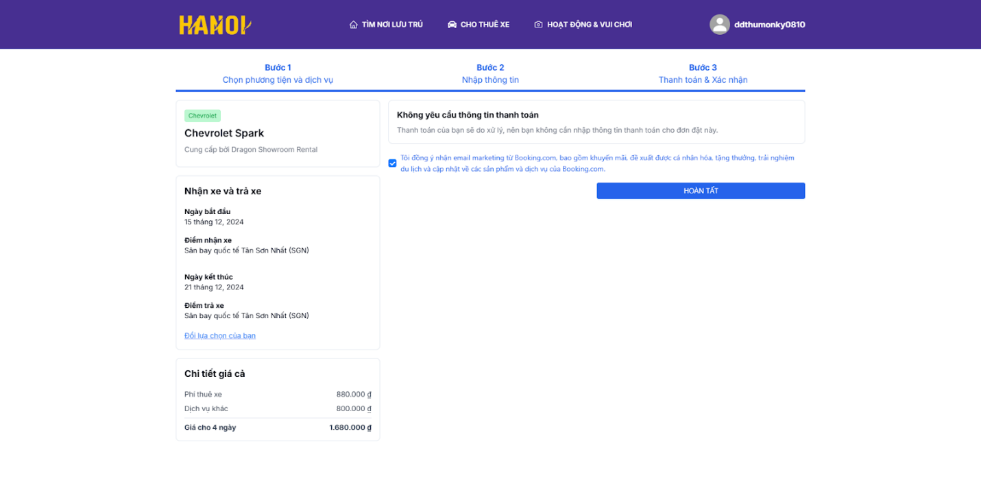
Hình 5.22.Hình ảnh minh họa Xác nhận thông tin thuê xe

Giao diện Quản lý thông tin đặt xe
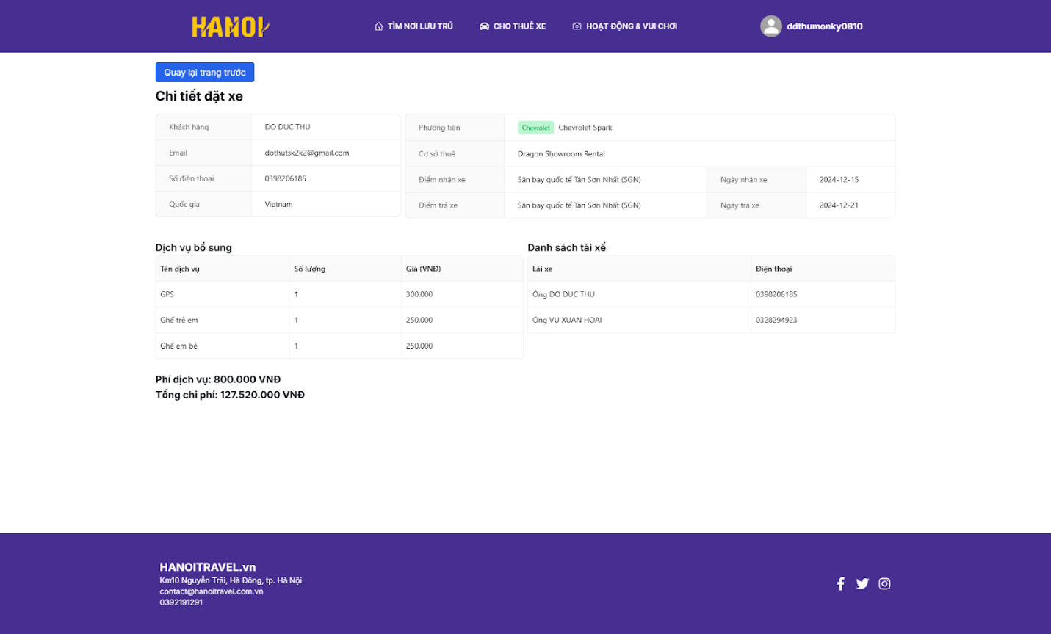
Hình 5.23.Hình minh họa Quản lý thông tin đặt xe

Giao diện Trang chủ địa điểm tham quan
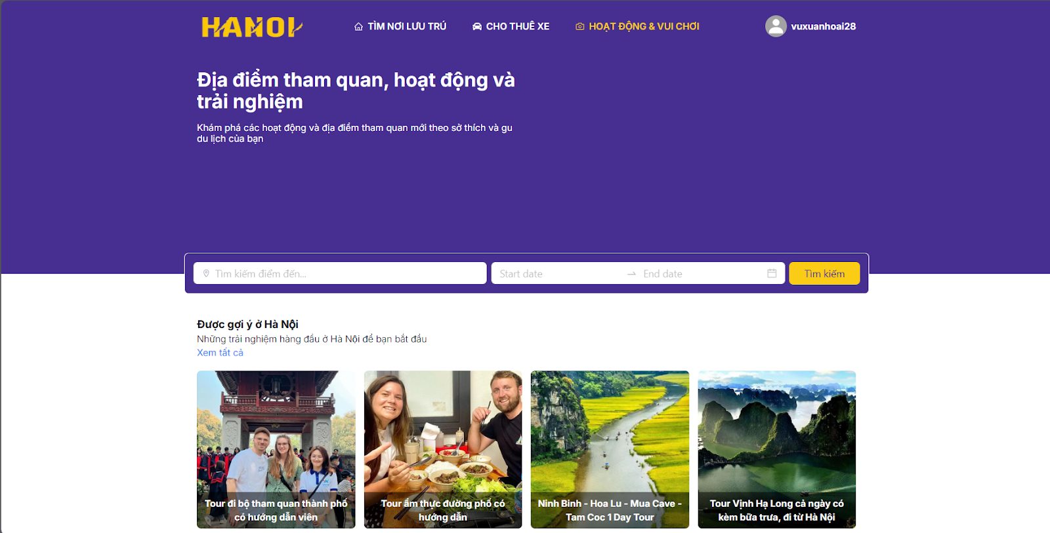
Hình 5.24. Hình minh họa Trang chủ địa điểm tham quan

Giao diện Tìm kiếm địa điểm tham quan
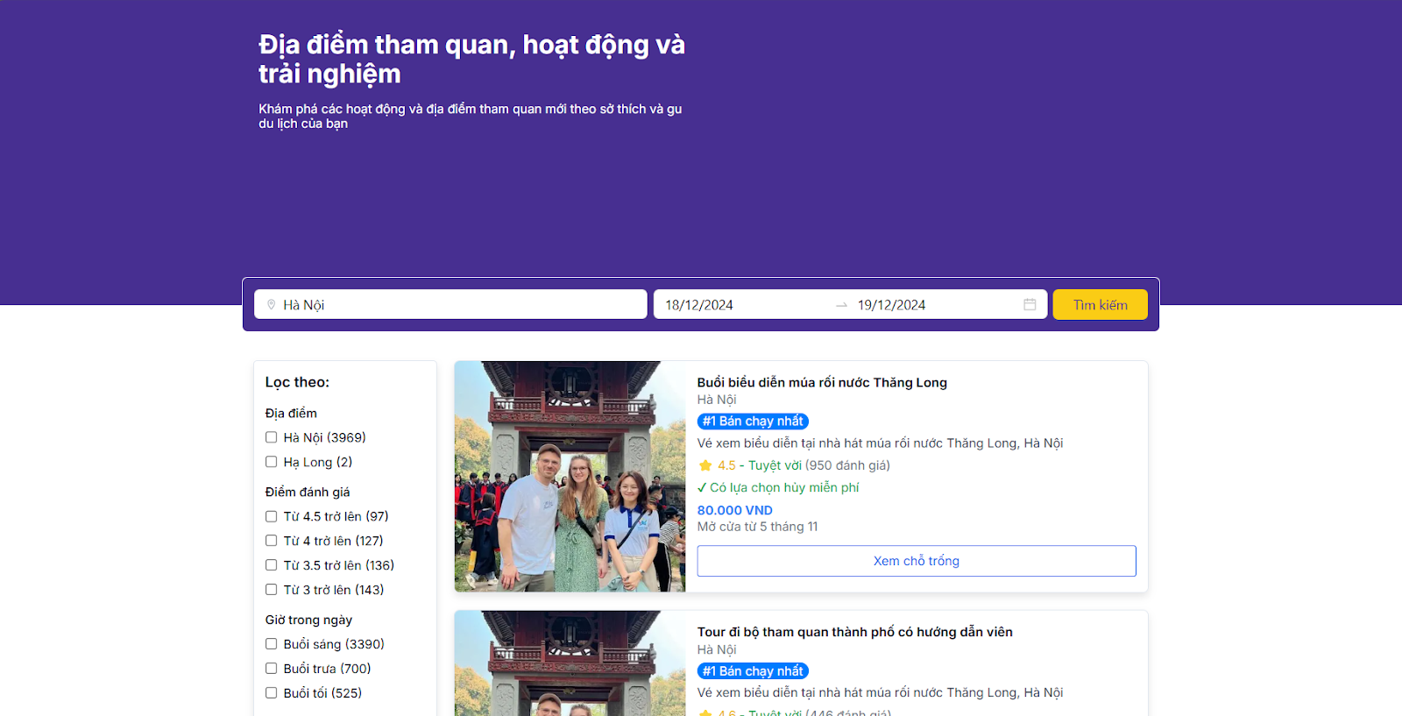
Hình 5.25.Hình minh họa Tìm kiếm địa điểm tham quan

Giao diện Chi tiết địa điểm tham quan
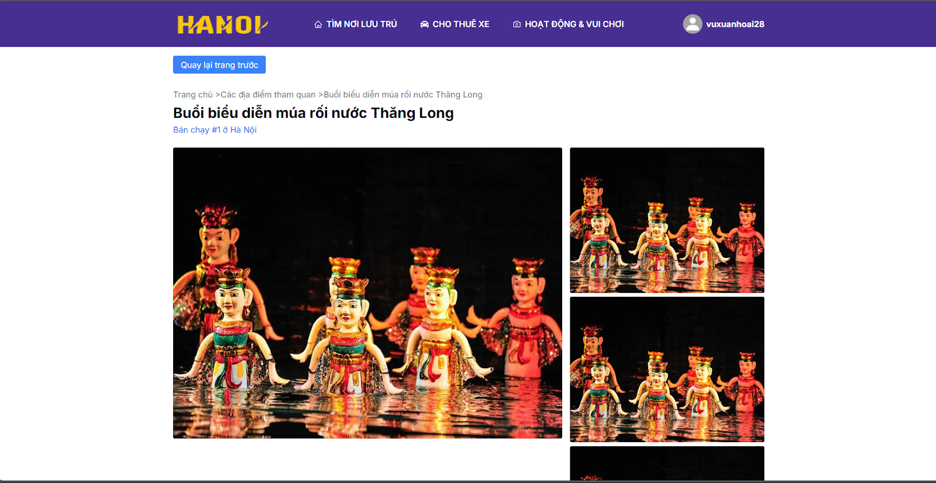
Hình 5.26.Hình minh họa Chi tiết địa điểm tham quan

Giao diện Trang chủ
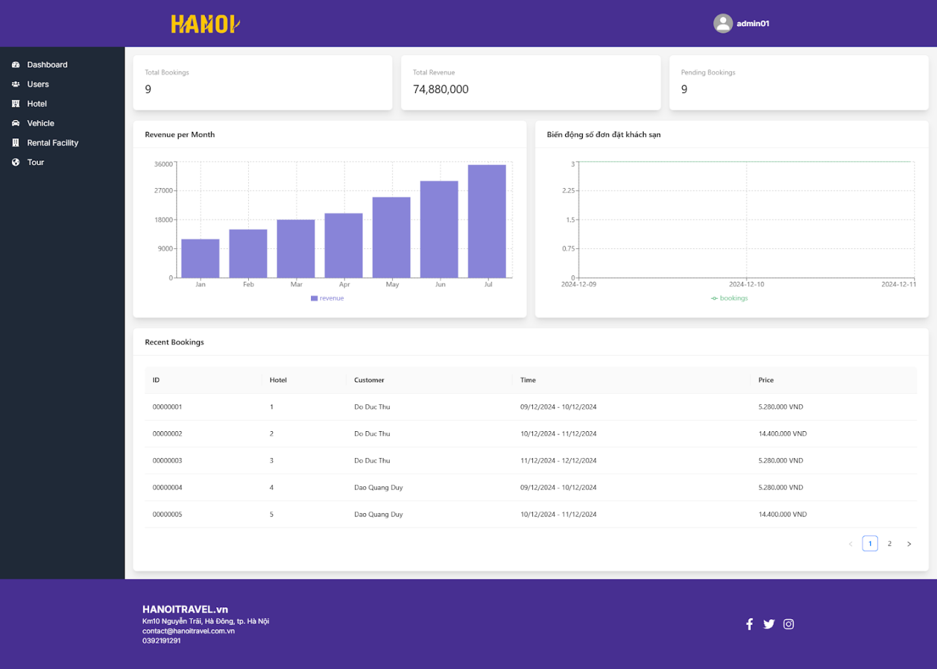
Hình 5.27.Hình minh họa Trang chủ Admin

Giao diện Quản lý tài khoản người dùng
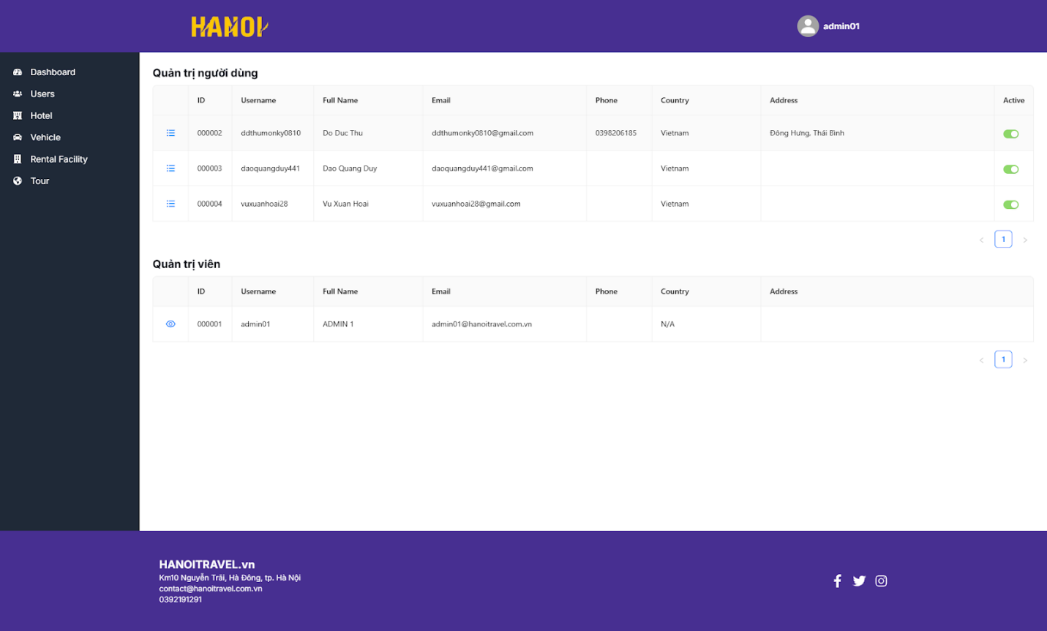
Hình 5.28.Hình minh họa Quản lý tài khoản người dùng

Giao diện Chi tiết thông tin người dùng
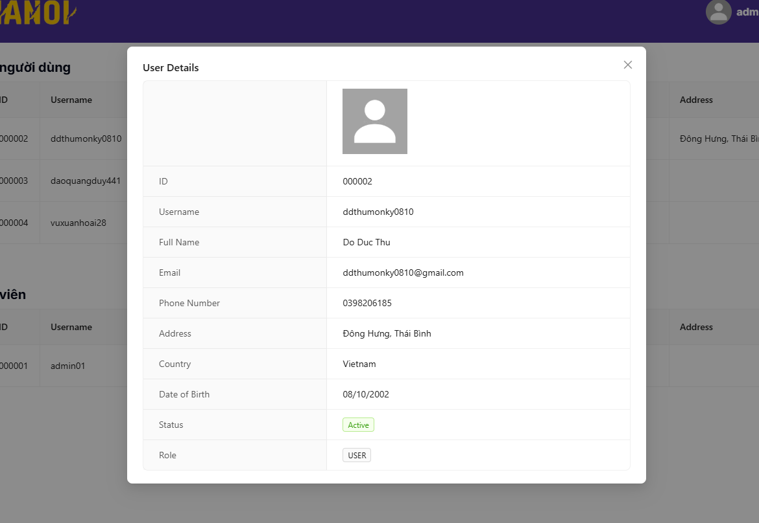
Hình 5.29.Hình minh họa Chi tiết thông tin người dùng

Giao diện danh sách đơn đặt
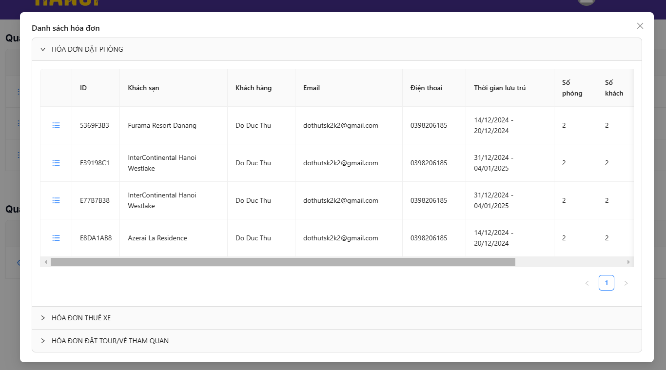
Hình 5.30.Hình minh họa danh sách đơn đặt

Giao diện quản lý khách sạn
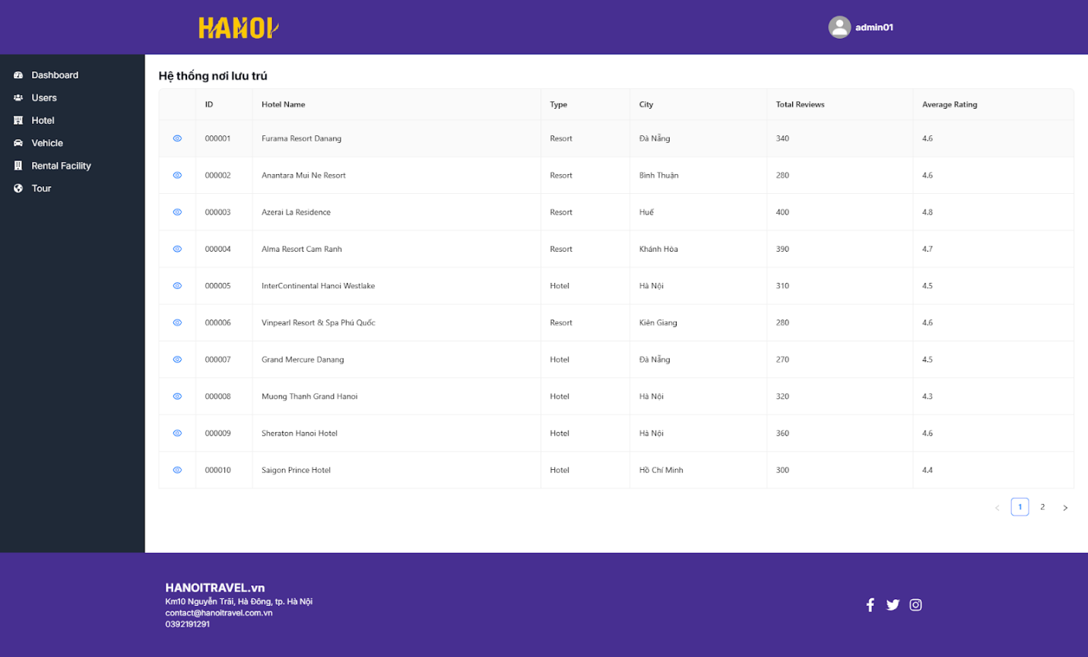
Hình 5.31.Hình minh họa quản lý khách sạn

KẾT LUẬN
Hệ thống website đã được xây dựng hoàn chỉnh, bao gồm các chức năng cơ bản đáp ứng yêu cầu nghiệp vụ của một nền tảng kết nối người dùng với các dịch vụ thuê nơi lưu trú, thuê phương tiện, và mua tour du lịch.
Trong quá trình nghiên cứu và thực hiện đồ án tốt nghiệp, sinh viên đã đạt được những kiến thức sau:
- Nắm bắt quy trình nghiệp vụ của hệ thống đặt chỗ và quản lý dịch vụ du lịch.
- Phân tích và thiết kế hệ thống phần mềm từ yêu cầu ban đầu đến triển khai.
- Tìm hiểu và sử dụng Spring Boot để xây dựng ứng dụng backend.
- Xây dựng giao diện người dùng thân thiện và tương tác với React.
- Tương tác, lưu trữ và quản lý dữ liệu với cơ sở dữ liệu quan hệ MySQL.
Do thời gian thực hiện đồ án có giới hạn, một số điểm hạn chế còn tồn tại bao gồm:
- Việc phân tích yêu cầu nghiệp vụ có thể chưa toàn diện, dẫn đến một số tính năng chưa được tối ưu hoặc chưa sát với thực tế.
- Quá trình kiểm thử chủ yếu được thực hiện thủ công, nên có thể chưa bao quát hết các trường hợp sử dụng trong thực tế.
- Về tính năng: Một số chức năng chưa có cơ chế ràng buộc chặt chẽ về dữ liệu, tính năng thông báo chưa hỗ trợ thời gian thực, và thiếu các báo cáo trực quan như thống kê, biểu đồ.
- Về giao diện và trải nghiệm người dùng (UI/UX): Một số thao tác vẫn còn phức tạp hoặc chưa tối ưu để mang lại sự tiện lợi cao nhất.
Hướng phát triển hoàn thiện hệ thống
- Tìm hiểu thêm về yêu cầu thực tế của nghiệp vụ, tiến hành điều chỉnh và phát triển hệ thống để đáp ứng tốt hơn các nhu cầu của người dùng và doanh nghiệp.
- Đưa hệ thống vào sử dụng thực tế để phát hiện và khắc phục kịp thời các lỗi phát sinh.
- Hoàn thiện các chức năng như thông báo theo thời gian thực, kiểm soát dữ liệu chặt chẽ hơn, đồng thời hỗ trợ xuất báo cáo và biểu đồ thống kê.
- Cải tiến giao diện người dùng (UI/UX), tối ưu hóa các thao tác để tăng trải nghiệm sử dụng, giúp hệ thống trở nên thân thiện và dễ sử dụng hơn.
Với định hướng phát triển trên, hệ thống hứa hẹn sẽ trở thành một nền tảng đáng tin cậy và tiện lợi, đáp ứng nhu cầu của người dùng trong việc tìm kiếm và sử dụng các dịch vụ lưu trú, phương tiện, và du lịch.

TÀI LIỆU THAM KHẢO
[1] Spring Boot: Spring Boot simplifies the development of production-ready applications. https://spring.io/projects/spring-boot
[2] Baeldung: Comprehensive tutorials and guides for Spring Boot and related technologies. https://www.baeldung.com
[3] React Official Documentation: Learn React step by step with official guides. https://reactjs.org
[4] FreeCodeCamp: React tutorials with hands-on exercises. https://www.freecodecamp.org/learn/front-end-development-libraries
[5] MySQL Documentation: Official reference for MySQL database management. https://dev.mysql.com/doc
[6] Website Booking.com. https://www.booking.com

